МИНОБРНАУКИ РОССИИ

Федеральное государственное бюджетное образовательное

учреждение высшего образования

«Ижевский государственный технический университет имени М.Т. Калашникова»

Факультет «Математика и естественные науки»

Кафедра «Прикладная математика и информационные технологии»

К защите

Руководитель направления

_____________ Русяк И.Г.

«___»____________2023 г.

**МАНСУРОВ РУСТАМ РЕНАТОВИЧ**

ПОВЫШЕНИЕ ДАЛЬНОСТИ СТРЕЛЬБЫ АКТИВНО-РЕАКТИВНЫМ СНАРЯДОМ НА ОСНОВЕ МАТЕМАТИЧЕСКОГО МОДЕЛИРОВАНИЯ И КОМПЛЕКСНОЙ ОПТИМИЗАЦИИ

Направление 01.04.04 «Прикладная математика»

Программа «Разработка программного обеспечения и математических методов решения инженерных и экономических задач»

**Диссертация на соискание академической степени магистра**

Магистрант

_____________(Мансуров Р.Р.)

Научный руководитель

______________(Королев С.А.)

Руководитель программы

_______________(Кетова К.В.)

Ижевск 2023

Техническое задание

на выпускную квалификационную работу

студенту группы М21-181-1 Мансурову Р.Р.

1. **Тема:** “Повышение дальности стрельбы активно-реактивным снарядом на основе математического моделирования и комплексной оптимизации”.
2. **Объект исследования:** внутри- и внешнебаллистические параметры, влияющие на дальность стрельбы артиллерийскими снарядами.
3. **Предмет исследования:** математические модели и методы оптимизации внутри- и внешнебаллистических факторов с целью повышения дальности стрельбы.
4. **Цель работы:** разработка математических моделей, вычислительных алгоритмов и программы для решения задачи повышения дальности стрельбы артиллерийскими снарядами.
5. **Состав задач:**
   1. Анализ факторов, влияющих на дальность стрельбы артиллерийскими снарядами.
   2. Разработка математической модели внешней баллистики активно-реактивного снаряда с учетом условия устойчивости.
   3. Разработка математической модели внутренней баллистики активно-реактивного снаряда.
   4. Разработка математической модели внутренней баллистики твердотопливного реактивного двигателя и газогенератора.
   5. Разработка алгоритма оптимизации баллистических условий стрельбы активно-реактивным снарядом с учетом условия устойчивости.
   6. Реализация математических моделей и алгоритмов в виде расчетной программы для решения задачи повышения дальности стрельбы.
   7. Исследование пределов повышения дальности стрельбы за счет оптимизации внутрибаллистических и внешнебаллистических параметров снаряда, дополнительного ускорителя и выстрела, разработка рекомендаций по повышению дальности стрельбы.
6. **Программное обеспечение:** Среда программирования VisualStudio, пакеты инженерных расчетов и суперкомпьютерного моделирования ANSYS, ЛОГОС.
7. **Требование к программному продукту:** Программный комплекс должен быть задокументирован и обладать интуитивно понятным интерфейсом.
8. **Критерий окончания работы:** Разработанные методы и алгоритмы решения задач должны быть реализованы в виде расчетных программ. Результаты работы должны быть оформлены в виде отчета.

|  |  |  |
| --- | --- | --- |
| Утверждаю  зав. кафедрой ПМиИТ  д.т.н., профессор |  | И.Г. Русяк |
|  |  |  |
| Руководитель работы  д.т.н., профессор |  | С.А. Королев |
|  |  |  |
| Исполнитель  студент гр. М21-181-1 |  | Р.Р. Мансуров |

**УДК 531.55 +531.57**

**Реферат**

Объём записки:74 стр., 31 рис., 17 табл., 48 библ. наим.

Ключевые слова: внешняя баллистика, внутренняя баллистика РДТТ, критерий гироскопической устойчивости снаряда, активно-реактивный снаряд, реактивный двигатель.

Работа посвящена исследованию пределов повышения дальности стрельбы активно-реактивным снарядом.

В работе представлена теоретическая основа по математическому моделированию полёта активно-реактивного снаряда, работе реактивного двигателя и изменению критерия устойчивости снаряда. Приведены методы численного решения данных задач.

Представлено решение основной задачи внешней баллистики для 152 мм активно-реактивного снаряда. Приведены графики зависимости угла, времени старта реактивного двигателя и общей массы снаряда на дальность полёта снаряда. Исследовано изменение критерия устойчивости снаряда в зависимости от расположения ребер на поверхности сопла.

Проведена комплексная оптимизация внутри- и внешнебаллистических параметров с целью исследования пределов повышения дальности стрельбы.

**Общая характеристика**

**Объектом исследования** являются внутри и внешнебаллистические параметры, влияющие на дальность стрельбы артиллерийскими снарядами.

**Предметом исследования** математические модели и методы оптимизации внутри- и внешнебаллистических факторов с целью повышения дальности стрельбы.

**Актуальность темы** обусловлена рядом причин:

1. Упрощение исследований – возможность исследовать параметрические характеристики перспективных снарядов без полигонных испытаний.
2. Необходимость разработки новых образцов военной техники с повышенной дальностью стрельбы.
3. Исследование влияния внутри- и внешнебаллистических факторов на дальность стрельбы артиллерийским снарядом.

**Цель работы.** разработка математических моделей, вычислительных алгоритмов и программы для решения задачи повышения дальности стрельбы артиллерийскими снарядами.

**На защиту выносятся**

1. Построение математической модели полёта активно-реактивного снаряда с учетом устойчивости на всей траектории;
2. Реализация модели в виде программного комплекса на языке C#;
3. Анализ влияния внутри- и внешнебаллистических факторов на дальность стрельбы;
4. Результаты решения задачи оптимизации дальности полёта снаряда в виде определенных параметров модели.

**Научная новизна**. Разработанная математическая модель является комплексной, так как включает в себя сразу несколько процессов, связанных между собой и определяющих дальность полёта активно-реактивного снаряда. Данная особенность модели позволяет провести оптимизацию по нескольким параметрам, влияющим на дальность полёта.

**Практическая ценность**. Разработанный программный комплекс позволяет оценить влияние внутри- и внешнебаллистических факторов с учетом устойчивости снаряда на дальность стрельбы.

**Публикации по теме исследования**.

1. Королев С.А., Мансуров Р.Р. К вопросу обеспечения устойчивости движения активно-реактивного снаряда на траектории // Калашниковские чтения, материалы IX Всероссийской научно-практической конференции. Ижевск, 2022. С. 146-153.

2. Королев С.А., Мансуров Р.Р. Разработка методики баллистического расчета и оптимизации параметров активно-реактивного снаряда // Выставка инноваций – 2022 (весенняя сессия). Сборник материалов XXXIII Республиканской выставки-сессии студенческих инновационных проектов. Ижевск, 2022. С. 229-237

3. Мансуров Р.Р. Оптимизация внутри- и внешнебаллистических параметров активно-реактивного снаряда с целью повышения дальности стрельбы. Теория управления и математическое моделирование // Материалы Всероссийской конференции с международным участием, посвященной памяти профессора Н.В. Азбелева и профессора Е.Л. Тонкова. Ижевск, 2022. С. 329-332

4. Королев С.А., Мансуров Р.Р. Исследование дальности стрельбы активно-реактивным снарядом // Липановские научные чтения. Материалы региональной научной конференции. Ижевск, 2021. С. 71-77.

5. Мансуров, Р. Р. Комплексная оптимизация параметров активно-реактивного снаряда с целью повышения дальности стрельбы / Р. Р. Мансуров // Фундаментальные основы баллистического проектирования : Сборник материалов VIII Всероссийской научно-технической конференции, Санкт-Петербург, 2022. – С. 10-12.

**Структура и объем работы**. Работа содержит введение, четыре главы и заключение, изложенные на 74 страницах. В работу включены 31 рисунок,17 таблиц и список литературы из 48 наименований.

СОДЕРЖАНИЕ

ПЕРЕЧЕНЬ СОКРАЩЕНИЙ И ОБОЗНАЧЕНИЙ 7

ВВЕДЕНИЕ 11

1. ОБЩИЕ СВЕДЕНИЯ ОБ ИССЛЕДУЕМОМ ПРОЦЕССЕ 12

1.1 Литературный обзор 12

1.2 Актуальные снаряды различных стран 16

1.3 Математическое моделирование 18

1.4 Процесс выстрела 20

1.5 Активно – реактивный снаряд 22

1.6 Принцип работы реактивного двигателя 23

1.7 Учёт баллистических и метеорологических факторов, влияющих на траекторию снаряда 24

1.8 Классификация способов повышения дальности стрельбы снарядом 25

2. МАТЕМАТИЧЕСКИЕ МОДЕЛИ И ЧИСЛЕННЫЕ МЕТОДЫ РЕШЕНИЯ ЗАДАЧ БАЛЛИСТИКИ АРС 27

2.1 Математическая модель внешней баллистики активно – реактивного снаряда 27

2.2 Математическая модель внутренней баллистики в стволе орудия 29

2.3 Математическая модель внутренней баллистики РДТТ 34

2.4 Задача устойчивости снаряда на траектории 37

2.5 Задача оптимизации параметров активно-реактивного снаряда 40

2.6 Методы решения задачи оптимизации 41

2.7 Метод численного решения систем дифференциальных уравнений внешней и внутренней баллистики 43

3 РАЗРАБОТКА ПРОГРАММНОГО КОМПЛЕКСА МОДЕЛИРОВАНИЯ ВНУТРЕННЕЙ И ВНЕШНЕЙ БАЛЛИСТИКИ АРС 45

3.1 Выбор языка программирования 45

3.2 Структура программного комплекса моделирования внутренней и внешней баллистики 45

3.3 Формат входных и выходных данных 47

3.4 Интерфейс и порядок работы в программном комплексе моделирования внутренней и внешней баллистики 49

4 РЕЗУЛЬТАТЫ ИССЛЕДОВАНИЯ 52

4.1 Результаты решения задачи внутренней баллистики 52

4.2 Результаты решения задачи внутренней баллистики РДТТ 56

4.3 Исследование устойчивости движения активно-реактивного снаряда по траектории 58

4.4 Результаты решения внешней баллистики осколочно-фугасного снаряда 62

4.5 Оптимизация параметров активно-реактивного снаряда 63

ЗАКЛЮЧЕНИЕ 67

СПИСОК ЛИТЕРАТУРЫ 69

# ПЕРЕЧЕНЬ СОКРАЩЕНИЙ И ОБОЗНАЧЕНИЙ

Обозначения

* –* Закон Артиллерийской академии им Ф.Э. Дзержинского (закон 1943 г.);

** – Число маха;

** – функция 1943 г;

** – деривационная функция;

** – размер плеча момента, м;

*)* – расстояние от основания головной части до центра масс, м;

** – длина головной части, м;

 – эмпирическая функция сопротивления;

 – отклонения коэффициентов составляющих аэродинамической силы, вызываемые ветром;

 – составляющие скорости ветра по осям траекторной системы координат;

 – дирекционный угол (азимут) цели, град;

 – распределение дирекционных углов ветра по высоте;

 – распределение скорости ветра по высоте;

, – составляющие угла сноса ветром;

** – показатель степенного закона;

 – дальность в плоскости стрельбы, м;

 – высота полета снаряда, м;

 – боковое отклонение, м;

 – угол наклона траектории, град;

 – угол направления, град;

 – скорость центра масс снаряда, м/с.

 – скоростной напор в воздухе, м/с;

 – аксиальная угловая скорость вращения снаряда, рад/с;

 – масса снаряда, кг;

*l* – длина снаряда, м;

 – аксиальный момент инерции;

 – площадь миделева сечения, м2;

*d* – калибр, мм;

 – коэффициент деривации вращающегося снаряда;

*P* – тяга реактивного двигателя, кН·с;

 – единичный расход продуктов горения сопла;

 – коэффициент вращения снаряда;

 –относительная толщина горящего свода;

 – относительная доля сгоревшего пороха;

 – дульная скорость снаряда, м/с;

– давление на снаряд, Па;

 – давление на дно канала, Па;

 – давление газа в стволе, Па;

 – масса пороха, кг;

 – масса воспламенителя, кг;

 – плотность материала пороха, кг/м3;

 – удельная газовая постоянная продуктов горения пороха, Дж/(моль·K);

 – температура продуктов горения пороха, К;

 – заснарядный объем, м3;

 – единичная скорость горения пороха в канале ствола, м3/(Н⸱с);

 – баллистические коэффициенты.

 – время горения, с;

 – площадь критического сечения сопла, м2;

 – площадь выходного сечения, м2;

 – коэффициент расхода;

 – коэффициент тепловых потерь;

 – коэффициент механических потерь.

 – угол наклона ребер к оси снаряда, град.

ν – доля тяги на вращательный момент;

 – радиус приложения силы вращения, м;

 – приведенная скорость, м/с;

** – показатель адиабаты;

 – площадь выходного сечения сопла м2,

 – площадь ребер в выходном сечении, м2;

*d*в – диаметр выходного сечения сопла, м;

*h* – высота ребер, м;

 - критериальный коэффициент гироскопической устойчивости;

 – коэффициент гироскопического момента;

 – коэффициент опрокидывающего или стабилизирующего аэродинамического момента;

 – экваториальный моменты инерции;

ρ – плотность воздуха, кг/м3;

 – производная коэффициента аэродинамического момента.

– масса снарядной части, кг;

 – масса камеры сгорания РД, кг;

 – масса топливного заряда, кг;

 – масса соплового блока, кг;

 – заглушка сопла, кг;

– длина снарядной части, м;

 – длина камеры, м;

 – длина соплового блока, м;

 - положение центра масс снаряда;

 – начальная скорость, м/с;

– время старта РД, с;

 – суммарный импульс тяги РД, кН·с;

Сокращения

АРС – активно-реактивный снаряд;

РДТТ – ракетный двигатель на твердом топливе;

РД – реактивный двигатель;

ПВК – программно-вычислительный комплекс;

# ВВЕДЕНИЕ

Процесс выстрела из артиллерийского орудия активно-реактивным снарядом (АРС) включает несколько этапов, на каждом из которых необходимо моделировать различные физические процессы внутренней и внешней баллистики. Первый этап – внутренняя баллистика и движение снаряда в стволе орудия. Второй этап – внутренняя баллистика реактивного двигателя. Третий этап – внешняя баллистика снаряда на активном и пассивном участке траектории. Для расчета параметров движения АРС на всех этапах выстрела была разработана комплексная математическая модель. Такой подход позволяет провести комплексную оптимизацию внутри и внешнебаллистических параметров АРС с целью повышения дальности его стрельбы. В реальном мире изучаемые объекты или процессы могут быть настолько сложны, что самым подходящим методом их изучения является построение более простой, чем реальный объект, математической модели некоторого представления реального объекта (процесса) в математической форме, например, с помощью дифференциальных уравнений.

В первой главе рассмотрен теоретический материал, касающийся данного процесса, а именно понятие выстрела, особенности активно – реактивного снаряда и учёт факторов, влияющих на дальность полёта снаряда. Во второй главе произведена постановка общей задачи внешней баллистики с учетом момента вращения снаряда, задачи внутренней баллистики внутри ствола и РДТТ. Рассмотрены основные численные методы и методы оптимизации, необходимые для решения поставленных задач. В третьей главе рассматривается созданный программный комплекс. В четвертой главе приведены основные результаты исследования.

# ОБЩИЕ СВЕДЕНИЯ ОБ ИССЛЕДУЕМОМ ПРОЦЕССЕ

## Литературный обзор

Баллистика — наука о движении тел, брошенных в пространстве, основанная на математике и физике [1]. Она занимается, главным образом, исследованием движения пуль и снарядов, выпущенных из огнестрельного оружия, ракетных снарядов и баллистических ракет. В зависимости от этапа движения снаряда различают:

1. внутреннюю баллистику, занимающуюся исследованием движения снаряда (пули) в стволе орудия [2];
2. промежуточную баллистику, исследующую прохождение снаряда через дульный срез и поведение в районе дульного среза. Она важна специалистам по точности стрельбы, при разработке глушителей, пламегасителей и дульных тормозов;
3. внешнюю баллистику, исследующую движение снаряда в атмосфере или пустоте под действием внешних сил. Ею пользуются, когда рассчитывают поправки на превышение, ветер и деривацию [3-5];
4. конечную баллистику, которая исследует последний этап — движение снаряда в преграде.

В данной работе будет исследована внутренняя и внешняя баллистика.

Внешней баллистикой называют раздел баллистики, изучающий движение неуправляемых объектов (снарядов, мин, пуль, неуправляемых ракет, авиабомб и т. д.) после их силового взаимодействия со стволом оружия или направляющей пусковой установки, а также факторы и условия, влияющие на это движение [6].

Целью внешней баллистики является:

* Получение исходных данных для проектирования артиллерийских и ракетных комплексов, снарядов и ракет к ним;
* Обеспечение испытаний новых систем;
* Составление таблиц стрельбы, по которым решаются задачи прицеливания, обобщение в форме баллистических алгоритмов результатов стрельбы и баллистических расчетов;
* проведение траекторных изменений.

Основной задачей внешней баллистики считается изучение закономерностей изменения сил, действующих на снаряд в полете [7].

Задача в баллистике может быть прямой или обратной. Цель прямой задачи состоит в расчете траектории движения объекта по заранее известным данным. Для решения этой задачи необходимо определить силы, действующие на аппарат в полете и их значения в каждый момент времени. Составить дифференциальные уравнения движения объекта с учётом действующих на него сил. Результатом решения составленных дифференциальных уравнений при заданных начальных условиях являются все характеристики движения, по которым может быть построена траектория [8]:

* линейная скорость
* угловая скорость
* углы, определяющие ориентацию объекта в пространстве
* время полета
* координаты центра масс

Обратная задача внешней баллистики состоит в определении баллистических характеристик движения по заданным граничным условиям, оптимальных режимов и траекторий движения, доставляющих экстремум заданным условиям.

Основоположником научной школы баллистики в России является Маиевский Николай Владимирович. В своих трудах по внешней баллистике [9] впервые создал теорию движения в воздухе продолговатых вращающихся снарядов, объяснил явление деривации, сформулировал (1882) «одночленный закон сопротивления воздуха» движению продолговатых снарядов (закон Маиевского). Более современным трудом является книга «Внешняя баллистика» под авторством Дмитриевского А.А., Лысенко Л.Н [10].

В данной работе также уделяется внимание задаче внутренней баллистики. Внутренней баллистикой называют науку о движении снаряда в канале ствола орудия под действием пороховых газов, а также закономерности других процессов, происходящих при выстреле в канале ствола или камере пороховой ракеты. Вместе с внешней баллистикой составляет науку о движении снарядов, пуль, мин, неуправляемых ракет, авиабомб — баллистику. Она включает в себя такие процессы, как воспламенение, горение и движение частиц пороха, газообразование, движение метаемого тела и множество связанных процессов. Сама наука о внутренней баллистике начала формироваться более ста лет назад такими исследователями, как А. Э. Резаль, который вывел уравнение расширения пороховых газов, Э. Сарро, благодаря которому удалось замкнуть основную систему уравнение внутренней баллистики.

Также в исследовании будет проведено моделирование работы реактивного двигателя, работающего на твердом топливе. Твердотопливный ракетный двигатель (или ракетный двигатель на твёрдом топливе, РДТТ) — ракетный двигатель, который использует в качестве топлива твёрдое горючее и окислитель.

Под основной задачей внутренней баллистики РДТТ понимают расчет изменения давления в камере сгорания в функции времени при различных параметрах заряжания. В свою очередь, зависимость определяет изменение во времени тяговых параметров двигателя и ускорения ракеты. Частной задачей внутренней баллистики является определение величины максимального давления в двигателе, необходимой для расчета его на прочность. В становлении и развитии внутренней баллистики РДТТ можно выделить следующие этапы: разработка эмпирических методов определения максимального давления в РД; попытки решения основной задачи внутренней баллистики РДТТ на основе закона горения артиллерийских порохов; частичное решение ОЗВБ РДТТ для квазистационарных режимов его работы; полное решение ОЗВБ РДТТ с включением нестационарных режимов его работы.

Исследование этой задачи является научным интересом во многих странах, Сербия [11], Италия [12] и др., в России вопросом изучения внутренней баллистики РДТТ с учетом поля ускорений занимаются в Удмуртском федеральном исследовательском центре УРО РАН [13], в частности, академиком РАН Липановым А.М были представлены одномерные уравнения внутренней баллистики РДТТ в полных производных и граничные условия для них [14], работниками ФГУП «ФЦДТ «Союз» предложена методика, основанная на численном методе интегрирования системы дифференциальных уравнений внутренней баллистики с учетом движения продуктов сгорания топлива в одномерной газодинамической постановке [15], в Национальном исследовательском Томском государственном университете, в частности разработаны алгоритмы, позволяющие определить положение эволюционирующей горящей поверхности твердого топлива в реактивном двигателе [16], исследования так же проводятся в ИжГТУ имени М.Т. Калашникова [17 - 19]

В настоящее время существуют программы для расчёта характеристик таких двигателей. Наиболее популярная — «SRM» авторства Ричарда Накки (США), существует и русскоязычная версия — «Rocki-motor» – русский аналог программы SRM [20].

Одним из способов повышения дальности стрельбы является использование активно-реактивного принципа метания. Активно-реактивный снаряд имеет в своей конструкции реактивный двигатель, срабатывающий на траектории его движения. Дальность стрельбы для такого снаряда существенно зависит от параметров работы реактивного двигателя [21, 22], в том числе от времени срабатывания двигателя на траектории [23].

Отечественные образцы снарядов для дальнобойной артиллерии калибра 152 мм с донным газогенератором имеют дальность до 30 км, с реактивным двигателем – до 40 км. Наибольшую дальность из зарубежных образцов активно-реактивных снарядов калибра 155 мм имеет снаряд M2005 V-LAP (Rheinmetall Denel Munition, Германия - ЮАР), дольность которого достигает 54 км [24]. Снаряд V-LAP использует комбинацию донного газогенератора, включающегося после покидания ствола орудия, примерно, через 2 с, с реактивным ускорителем, включающимся затем после выгорания донного газогенератора.

Предполагается, что оптимизация баллистических характеристик, связанных с активным и пассивным участками траектории полета активно-реактивного снаряда (таких как масса ракетного топлива, время включения, импульс и интервал работы двигатели на траектории полета), позволит достигнуть дальности стрельбы на уровне лучших зарубежных образцов боеприпасов.

Исследования активно-реактивного принципа метания проводятся в БГТУ «Военмех» им. Д.Ф. Устинова [25]. В исследовании В.Е. Смирнова (АО «НИМИ» г. Москва) и Л.А. Розанова (МГТУ им. Н.Э. Баумана) рассматривалась идея дальнобойного управляемого артиллерийская снаряда [26], где дальность 152мм снаряда увеличилась до 80 км за счёт реактивного двигателя, газогенератора и аэродинамических рулей. Актуальные проблемы, связанные с баллистикой активно-реактивных снарядов, рассматриваются в журнале «Известия российской академии ракетных и артиллерийских наук» [27]. Способы увеличения дальности боевого применения снарядов рассматриваются учеными Новосибирского государственного технического университета [28]. Также исследования активно-реактивного принципа метания проводятся в других странах: Индия [29], Швеция [30] и др.

## Актуальные снаряды различных стран

Для целесообразности увеличения дальности полёта моделируемого снаряда проведем сравнение между Российскими, Французскими Американскими орудиями, снарядами и их дальностью.

Для примера выберем три актуальных орудия разных стран и 3 различных снаряда для этого орудия, в качестве Российского орудия была выбрана 152 – мм пушка 2а36 «Гиацинт-Б», Франция – 155 – мм САУ «CAESAR», США – 155 – мм гаубица М777. Характеристики данных орудий сведены в таблицу 1.1.

Таблица 1.1 – Характеристики орудий различных стран

|  |  |  |  |
| --- | --- | --- | --- |
| Орудия, страна | Длина ствола, мм | Тип снаряда | Дальность стрельбы, км |
| 152 – мм пушка, 2а36 «Гиацинт-Б»,  Россия | 7562 | Осколочно-фугасный | 28,5 |
| Активно-реактивный | 33,1 |
| Управляемый | 20 |
| 155 – мм гаубица М777,  США | 6045 | Осколочно-фугасный | 22,5 |
| Активно-реактивный | 40 |
| Управляемый | 20 |
| 155 – мм САУ CAESAR,  Франция | 8060 | Осколочно-фугасный | 30 |
| Активно-реактивный | 54 |

Как видно из вышеприведенной таблицы, Российский активно-реактивный снаряд по дальности существенно уступает западным аналогам из чего следует вывод, что оптимизация параметров снаряда, с целью увеличения дальности, является актуальной задачей.

Длина ствола орудия Российской пушки превосходит гаубицу США, однако дальность стрельбы активно-реактивного снаряда из 155-мм гаубицы М777 выше, чем дальность полёта отечественного снаряда. Для более детального анализа рассмотрим характеристики снарядов, приведенных в таблице 1.2.

Таблица 1.2 – Характеристики снарядов различных стран

|  |  |  |  |  |  |  |
| --- | --- | --- | --- | --- | --- | --- |
| Орудия, страна | Тип снаряда | Модель  (Индекс) снаряда | Масса снаряда, кг | Начальная скорость, м/с | Длина снаряда, мм | Дальность стрельбы, км |
| 2а36 «Гиацинт-Б»,  Россия | Осколочно -фугасный | 3ОФ29 | 46 | 945 | 660 | 28,5 |
| Активно-реактивный | 3ОФ30 | 44,63 | 939 | 740 | 33,1 |
| М777,  США | Осколочно-фугасный | М795 | 46,70 | 797 | 838 | 22,5 |
| Активно-реактивный | M982 Excalibur | 45,50 | 924 | 996 | 40 |
| CAESAR, Франция | Осколочно-фугасный | ERFB | 45,54 | 897 | 980 | 30 |
| Активно-реактивный | V-LAP | 48,34 | 942 | 985 | 54 |

Можно сделать вывод, что отечественные снаряды практически не уступают в начальной скорости, при аналогичной массе, имеют меньшую длину, но из-за внешнебаллистических факторов M982 Excalibur и V-LAP обладают большей дальностью, чем 3ОФ30. Для увеличения дальности полёта снаряда за счёт внутри- и внешнебаллистических факторов составим модель снаряда и оптимизируем некоторые параметры этой модели.

## Математическое моделирование

Модель – это виртуальный математический или физический объект, позволяющий проводить имитационные исследования реальных объектов [31].

Целью моделирования является анализ явления, описание поведения объекта, или системы, выявление закономерностей и механизмов такого поведения с целью прогнозировать, предсказывать поведение объекта, или системы, в различных ситуациях, не прибегая к экспериментам на реальном объекте или системе.

Имитационное моделирование является экспериментальной и прикладной методологией, имеющей целью [32]:

1. Описать поведение системы;

2. Понять, как устроен конкретный объект;

3. Оптимизировать поведение объекта или его свойства;

4. Управлять объектом или процессом, определять наилучшие способы управления при заданных целях и критериях;

5. Прогнозировать будущее поведение системы.

Для проведения исследования будет составлена модель полета снаряда. Данная модель будет иметь несколько целей:



Рисунок 1.1 – Классификация моделей в зависимости от целей моделирования

Определим все цели моделирования для модели снаряда:

Цель 1**.** Описать поведения системы:

Система описывается с помощью дифференциальных уравнений, позволяющих в каждый момент времени знать все характеристики системы.

Цель 2.Понять, как устроен объект, система:

Свойства системы (орудие – снаряд) определяются в зависимости от допущений модели, к примеру, в модели присутствует допущению, согласно которому у активно-реактивного двигателя топливо в камере сгорания будет гореть равномерно.

Цель 3**.** Оптимизировать поведение объекта:

При решении задачи увеличения дальности определяются оптимальные баллистические параметры снаряда и выстрела.

Цель 4**.** Управлять объектом, определять наилучшие способы управления при заданных целях:

Возможность управлять снарядом выражается через влияние начальных заданных параметров на устойчивость движения, дальность и точность стрельбы.

Цель 5**.** Прогнозировать будущее поведение системы:

Прогнозирование влияния внешних факторов на точность попадания снаряда в заданную цель.

Помимо внутренних факторов на модель воздействуют и внешние факторы, которые будут рассмотрены в дальнейшем.

## Процесс выстрела

Вылетев из канала ствола под действием пороховых газов, снаряд движется по инерции. Снаряд, имеющий реактивный двигатель движется по инерции после истечения газов из реактивного двигателя. При полёте в воздухе снаряд описывает кривую линию, которая называется траектория.

Снаряд при полете в воздухе подвергается действию следующих сил:

Сила тяжести заставляет снаряд постепенно понижаться, а сила сопротивления воздуха непрерывно замедляет движение снаряда и стремится опрокинуть ее. В результате действия этих сил скорость полёта снаряда постепенно уменьшается, а траектория представляет собой по форме неравномерно изогнутую линию.

Частицы воздуха, соприкасающиеся с движущимся снарядом, вследствие внутреннего сцепления и сцепления (вязкости) с ее поверхностью создают трение и уменьшают скорость снаряда.

За донной частью снаряда образуется разреженное пространство, вследствие чего появляется разность давлений на головную и донную части. Эта разность создает силу, направленную в сторону, обратную движения снаряда, и уменьшающую скорость его полёта. Частицы воздуха, стремясь заолнить разрежение, образовавшееся за снарядом, создают завихрение. В патенте RU 2 522 699 C1 «Способ увеличения дальности полёта артиллерийского снаряда» [33] эта проблема решается путём повышения давления в области донного среза путём установления газогенератора на донную часть снаряда. Однако у этого прототипа имеются недостатки, к примеру, дожигание части пиротехнического состава происходит за донным срезом снаряда, что приводит к неполному использованию энергии, запасенной в пиротехническом составе, а также химической энергии воздуха, участвующего в процессе дожигания. Также, снаряд на траектории имеет избыточный запас прочности корпуса, обусловленный высоким уровнем стартовых перегрузок в канале ствола.

При скорости полета снаряда, большей скорости звука, от налегания звуковых волн друг на друга создается волна сильно уплотненного воздуха – баллистическая волна, замедляющая скорость полёта снаряда, так как снаряда тратит часть своей энергии на создание этой волны.

При попутном ветре уменьшается скорость полета снаряда относительно воздуха. С уменьшением скорости полета снаряда относительно воздуха сила сопротивления воздуха уменьшается. Поэтому при попутном ветре пуля полетит дальше, чем при безветрии.

При встречном ветре скорость снаряда относительно воздуха будет больше, чем при безветрии, следовательно, сила сопротивления воздуха увеличится, и дальность полета снаряда уменьшится.

Боковой ветер оказывает давление на боковую поверхность пули и отклоняет ее в сторону от плоскости стрельбы в зависимости от его направления: ветер справа отклоняет пулю в левую сторону, ветер слева - в правую сторону.

## Активно – реактивный снаряд

Активно-реактивный снаряд (АРС) — является одним из типов артиллерийских снарядов, объединяющем в себе характеристики активного и реактивного снаряда.

Стартовую скорость АРС получает за счёт газов, получившихся в результате сгорания метельного заряда в камере орудия.

Во время полёта снаряда начинает работать реактивный двигатель, придавая снаряда дополнительное ускорение. Двигатель зажигается после выхода снаряда из ствола, либо от высокой температуры газов.

АРС обладает значительно большей максимальной длиной полёта снаряда по сравнению со снарядом того же калибра, не обладающим реактивным двигателем.

В СССР разработка АРС стартует с изучения типов фосфора, работающего в качестве топлива для реактивного двигателя. Начало исследований датируется 1933 годом.

Были проведено десять испытаний переделанных снарядов, обладающих прямоточными воздушно – реактивными двигателями. Стрельба данными снарядами велась из орудия калибра 76мм образца 1902 года с углом возвышения ствола 20 градусов. Скорость снаряда при вылете из канала ствола в среднем составила около 600 метров в секунду.

Обычный артиллерийский снаряд, как и многие военные разработки, получил бурное развитие и дополнительные возможности во времена ВОВ. Активные разработки велись по обе стороны фронта.

Советский предшественник АРС сначала был «специальным снарядом», а начало разработок по увеличению дальности артиллерийских орудий относится к 1943году. Разработки проходили под Наркоматом авиапромышленности в НИИ-1. Согласно полученным заданиям от ГАУ, разработки велись для орудия ЗИС-3 (калибр 76мм), корпусного орудия калибра 152мм (образца1910/1934годов) с унифицированными боеприпасами с гаубицей МЛ-20 и для миномета (калибр120 мм).

## Принцип работы реактивного двигателя

Реактивным двигателем называют двигатель, создающий необходимую для движения силу тяги путём преобразования потенциальной энергии в кинетическую энергию реактивной струи рабочего тела [19].

Тяга двигателя – это реактивная сила, являющаяся результирующей газодинамических сил давления и трения, приложенных к внутренним и наружным поверхностям двигателя.

Для создания реактивной тяги (тяги двигателя), используемой реактивным двигателем, необходимы:

- Источник исходной (первичной) энергии, которая превращается в кинетическую энергию реактивной струи;

Сам реактивный двигатель – преобразователь энергии

Рабочее тело, которое в виде реактивной струи выбрасывается из реактивного двигателя;

Под рабочим телом применительно к двигателям, понимают вещество (газ, жидкость, твёрдое тело), с помощью которого тепловая энергия, выделяющаяся при сгорании топлива, преобразуется в полезную механическую работу.

В результате истечения рабочего тела из сопла двигателя образуется реактивная сила в виде реакции (отдачи) струи, направленной в пространстве в сторону, противоположную истечению струи.

В кинетическую (скоростную) энергию реактивной струи в реактивном двигателе могут преобразовываться различные виды энергии (химическая, ядерная, электрическая, солнечная).

## Учёт баллистических и метеорологических факторов, влияющих на траекторию снаряда

Основным баллистическим фактором, влияющим на дальность стрельбы, является сопротивление воздуха движению снаряда. В баллистических расчетах используют различные зависимости силы сопротивления воздуха от скорости движения снаряда.

Перед Великой Отечественной войной в СССР были начаты работы по установлению новой функции сопротивления воздуха на основе обработки результатов стрельб современными снарядами дальнобойной формы. Эти работы были закончены в 1943 г., новая функция  получила название закон Артиллерийской академии им. Ф.Э. Дзержинского, или просто закон 1943 г. При этом была обнаружена ошибка функции Сиаччи, проявляющаяся при скорости снаряда более 1410 м/с.

Закон 1943 г. принят в нашей стране в качестве основного. Применительно к этой функции проводятся все баллистические расчеты, хотя ввиду наличия таблиц находят применение также функции 1930 г. и Сиаччи.

В данной математической модели функция 1943 г. задана в пределах диапазонов, зависящих от числа маха:

|  |  |
| --- | --- |
|  | (1.1) |

В качестве распределения параметров воздуха (давление, температура) по высоте приняты параметры Нормальной артиллерийской атмосферы (данные сведены в таблицу 1.3).

Таблица 1.3 – Зависимость давления и температуры от высоты полёта снаряда

|  |  |  |  |  |  |  |  |  |
| --- | --- | --- | --- | --- | --- | --- | --- | --- |
| y(м) | P(Па) | T(K) | y(м) | P(Па) | T(K) | y(м) | P(Па) | T(K) |
| 0 | 100000 | 288,9 | 6000 | 46770 | 250,9 | 12000 | 19450 | 221,5 |
| 500 | 94220 | 285,7 | 6500 | 43680 | 247,8 | 13000 | 16680 | 221,5 |
| 1000 | 88730 | 282,6 | 7000 | 40760 | 244,6 | 14000 | 14300 | 221,5 |
| 1500 | 83500 | 279,4 | 7500 | 38000 | 241,4 | 15000 | 12270 | 221,5 |
| 2000 | 78520 | 276,2 | 8000 | 35390 | 238,3 | 16000 | 10520 | 221,5 |
| 2500 | 73790 | 273,1 | 8500 | 32930 | 235,1 | 17000 | 9030 | 221,5 |
| 3000 | 69300 | 269,9 | 9000 | 30620 | 231,9 | 18000 | 7740 | 221,5 |
| 3500 | 65030 | 266,1 | 9300 | 29290 | 230 | 19000 | 6640 | 221,5 |
| 4000 | 60970 | 263,6 | 9500 | 28430 | 228,8 | 20000 | 5700 | 221,5 |
| 4500 | 57130 | 260,4 | 10000 | 26380 | 226,1 | 21000 | 4890 | 221,5 |
| 5000 | 53490 | 257,3 | 10500 | 24460 | 224,1 | 22000 | 4190 | 221,5 |
| 5500 | 50040 | 254,1 | 11000 | 22670 | 222,6 | 23000 | 3600 | 221,5 |
| 6000 | 46770 | 250,9 | 11500 | 21000 | 221,7 | 24000 | 3090 | 221,5 |

С увеличением атмосферного давления плотность воздуха увеличивается, а вследствие этого увеличивается сила сопротивления воздуха и уменьшается дальность полета снаряда. Наоборот, с уменьшением атмосферного давления плотность и сила сопротивления воздуха уменьшаются, а дальность полета снаряда увеличивается.

При повышении температуры плотность воздуха уменьшается, а вследствие этого уменьшается сила сопротивления воздуха и увеличивается дальность полета снаряда. Наоборот, с понижением температуры плотность и сила сопротивления воздуха увеличиваются, и дальность полета снаряда уменьшается.

## Классификация способов повышения дальности стрельбы снарядом

В связи с недостаточной дальностью поражения активно-реактивным снарядом возникает необходимость увеличить максимальную дальность стрельбы снарядом. Для решения этой задачи нужно воспользоваться способами повышения дальности стрельбы снарядом, а именно:

* Добавление дополнительного ускорителя (Реактивный двигатель, Газогенератор). К тому же у дополнительного ускорителя можно вычислить оптимальное время старта двигателя или газогенератора и оптимизировать параметры горения с целью увеличения времени горения, в случае газогенератора или суммарного импульса, в случае реактивного двигателя.
* Оптимизация массы снаряда – увеличение дульной скорости за счёт уменьшения общей массы снаряда, увеличение массы топлива для увеличения суммарного импульса реактивного двигателя, увеличение массы топлива происходит за счет увеличение длины камеры сгорания.
* Оптимизация баллистических условий стрельбы – обеспечение устойчивости снаряда, за счет оптимизации параметров сопла. Поиск оптимального угла наклона орудия, за счет решения задачи оптимизации.

В дальнейшем вышеперечисленные способы будут реализованы в виде математических постановок, так же будет составлена задача оптимизации дальности полёта снаряда, включающая в себя все эти факторы.

# МАТЕМАТИЧЕСКИЕ МОДЕЛИ И ЧИСЛЕННЫЕ МЕТОДЫ РЕШЕНИЯ ЗАДАЧ БАЛЛИСТИКИ АРС

## Математическая модель внешней баллистики активно – реактивного снаряда

Расчет траектории движения снаряда включает решение системы дифференциальных уравнений движения с учетом вращения снаряда и использования реактивного двигателя в конструкции (активно-реактивный снаряд). В математической модели также учитывается неоднородность параметров атмосферы по высоте.

Основные допущения модели:

- снаряд представляет собой материальную точку;

- влияние ветра не учитывается.

В работе Коновалова А.А. и Николаева Ю.В. «Внешняя баллистика» [5] траектория движения снаряда строится в стартовой системе координат , связанной с точкой расположения орудия и ориентированной по направлению стрельбы (см. Рисунок 2.1). Координаты центра масс снаряда определяются из решения уравнений [34]:

, , , (2.1)

где – дальность в плоскости стрельбы; – высота полета снаряда; – боковое отклонение;  – угол наклона траектории; – угол направления; – скорость центра масс снаряда.



Рисунок 2.1 Ориентация стартовой  и траекторной   
систем координат

Система дифференциальных уравнений движения для случая активно-реактивного снаряда включает следующие уравнения:

- уравнение скорости снаряда

; (2.3)

- уравнение угла наклона траектории

; (2.4)

- уравнение угла направления

; (2.5)

- уравнение угловой скорости вращения снаряда

; (2.6)

- уравнение изменения массы снаряда

, (2.7)

где  - скоростной напор в воздухе; ω*x*– аксиальная угловая скорость вращения снаряда; *m*0 – масса снаряда; *l* – длина;  – аксиальный момент инерции; – площадь миделева сечения; *d* – калибр;  – коэффициент деривации вращающегося снаряда; *P* – тяга реактивного двигателя;  – единичный расход продуктов горения сопла,  – коэффициент вращения снаряда.

Аэродинамические коэффициенты снаряда определяются на основе численного моделирования внешнего обтекания снаряда [35] или по законам сопротивления воздуха 1943 или 1958 годов. На активном участке траектории во время работы реактивного двигателя коэффициент сопротивления снаряда  снижается на 10-15% за счет снижения донного сопротивления.

Начальные условия при *t* = 0:



где  – начальная угловая скорость,  – дульная скорость,  – масса снаряда и угол наклона орудия задаются исходя из решения задачи оптимизации.

## Математическая модель внутренней баллистики в стволе орудия

Приведём постановку задачи внутренней баллистики [36, 37] в осреднённых параметрах, с особенностью, позволяющей учесть распределения давления и скорости газа по заснарядному пространству в канале переменного сечения [38]. Основные закономерности термодинамики пороховых газов можно найти в [39]. Система уравнений внутренней баллистики состоит из уравнения горения, движения, энергии, состояния и дополнительных соотношений. Схема задачи внутренней баллистики ствола орудия продемонстрирована на рисунке 2.2.



Рисунок 2.2Схема задачи внутренней баллистики ствола

Система уравнений горения в рамках закона Вьеля основывается на допущениях: мгновенное воспламенение заряда по всей поверхности, горение происходит с одинаковой скоростью параллельными слоями, физико-химические свойства и геометрические размеры одинаковы для пороховых зёрен одной фракции.

При начальном объёме порохового зерна  и текущем объёме , доля сгоревшего пороха  рассчитывается по формуле

, (2.8)

тогда, зная текущую  и начальную  поверхность порохового элемента, относительная поверхность зерна будет определяться формулой , а относительная толщина горящего свода ; *e* – толщина сгоревшего полусвода; *e*1 – толщина горящего полусвода.

В таком случае, при известной зависимости скорости горения ;  – единичная скорость горения;  – давление газа в стволе; система уравнений горения записывается в виде:

 (2.9)

Относительное изменение горящей поверхности до распада пороховых элементов определяется из соотношения:

, (2.10)

где, ,  – коэффициенты формы пороха.

Наиболее распространены трубчатые и семиканальные пороха. Коэффициенты формы трубчатого порохового элемента описываются уравнениями:

, (2.11)

где *D*0 – изначальный внешний диаметр пороховой трубки, м; *d*0 – изначальный внутренний диаметр пороховой трубки, м; *L*0 – изначальная длина пороховой трубки, м.

Параметры формы семиканального порохового элемента имеют вид:

,

, (2.12)

Если применяется зерненый порох, то после распада относительная поверхность горения может быть определена по формуле:

, (2.13)

где  – доля сгоревшего пороха в момент распада порохового элемента.

Движение снаряда в стволе описывается системой уравнений:

 (2.14)

где *x*сн – положение снаряда, м; *v*сн – скорость снаряда, м/с;  
*S*кн – площадь сечения цилиндрической части канала ствола, м2;  
*p*ф – давление форсирования, Па;  – функция Хевисайда,

 (2.15)

Уравнение энергии записывается исходя из второго закона термодинамики. Таким образом запишем уравнение преобразования энергии пороха массой  и воспламенителя массой 

, (2.16)

где  – давление, создаваемое воспламенителем, Па;  – плотность пороха, кг/м3;  – коволюм, м3/кг; *f* – сила пороха, Дж/кг;

, (2.17)

где – показатель адиабаты продуктов горения пороха;  – теплоёмкость продуктов горения пороха при постоянном давлении, ;  – теплоёмкость продуктов горения пороха при постоянном объёме, .

Зная объём каморы , начальное  и текущее  положение снаряда, объём заснарядного пространства  определяется формулой

. (2.18)

Уравнение состояния идеального газа для задачи внутренней баллистики записывается в виде:

, (2.19)

где *R* – удельная газовая постоянная продуктов горения пороха, ; *T* – температура продуктов горения пороха, K.

Дополнительные соотношения:

,

, (2.20)

, , Распределение давления в стволе записывается в виде:

. (2.21)

Плотность газов в стволе:

, (2.22)

скорость газов:

. (2.23)

Начальные условия при **, :

 (2.24)

Расчеты проводятся до момента вылета снаряда из ствола:  где – длина камеры, м;  – длина ствола, м.

Для проверки расчётов будем использовать формулу, полученную из закона сохранения энергии:

, (2.25)

где *Q* – теплотворная способность пороха, Дж/кг;  – дульная скорость снаряда, м/с;  – доля сгоревшего пороха, в момент прохождения снарядом дульного среза;  – температура газа, в момент прохождения снарядом дульного среза, К;  – баллистические коэффициенты.

Начальные условия:

при , 

, , , , , , , (2.26)



где давление, развиваемое воспламенителем; плотность заряжания воспламенителя.



## Математическая модель внутренней баллистики РДТТ

В книге А.А. Королева и В.А. Комочкова «Баллистика ракетного и ствольного оружия» [34] под основной задачей внутренней баллистики РДДТ понимают расчет изменения давления в камере сгорания в функции времени при различных параметрах заряжания. В свою очередь, зависимость определяет изменение во времени тяговых параметров двигателя и ускорения ракеты. Частной задачей внутренней баллистики является определение величины максимального давления в двигателе, необходимой для расчета его на прочность.

Допущения модели:

- горение топлива торцевое,

- давление в камере сгорания постоянно,

- топливо сгорает равномерно.

Для определения силы тяги на активном участке траектории решалась задача внутренней баллистики твердотопливного реактивного двигателя (РД). Схема активно-реактивного снаряда представлена на рисунке 2.3.



Рисунок 2.3 – Схема расчета внутренней баллистики реактивного двигателя

Математическая модель внутренней баллистики РД включает следующие уравнения и соотношения [40]:

- уравнение скорости горения

; (2.27)

- уравнение давления в камере сгорания

; (2.28)

- расход продуктов горения через сопло

; (2.29)

- сила тяги реактивного двигателя

; (2.30)

- суммарный импульс тяги двигателя

 (2.31)

Здесь , – давление и температура в камере сгорания;  – площадь горения топлива;  – время горения (при торцевом горении , );  – площадь критического сечения сопла;  – площадь выходного сечения;  – коэффициент расхода;  – коэффициент тепловых потерь;  – коэффициент механических потерь.

Для повышения устойчивости АРС на внутренней поверхности сопла располагаются ребра под углом β к оси снаряда. При этом импульс реактивного двигателя будет направлен не только на увеличение скорости полёта снаряда, но и на увеличения скорости вращения.

Сила тяги реактивного двигателя с учетом доли тяги на вращательный момент:

; (2.32)

момент вращения [41]:

, (2.33)

где ν – доля тяги на вращательный момент;  – радиус приложения силы вращения; β – угол наклона ребер к оси снаряда.

Параметры в выходном сечении сопла определяются с помощью газодинамических функций:

; (2.34)

Приведенная скорость λ определяется из решения нелинейного уравнения:

. (2.35)

Доля тяги на вращательный момент связана с параметрами ребер на поверхности сопла следующим соотношением

, (2.36)

где  – площадь выходного сечения сопла, ;  – площадь ребер в выходном сечении, ; *d*в – диаметр выходного сечения сопла; *h* – высота ребер (рисунок 2.4).



Рисунок 2.4 – Схема сопла РД с ребрами на поверхности:   
*а* – торцевое сечение; *б* – боковое сечение

## Задача устойчивости снаряда на траектории

При использовании математических моделей, описывающих полет ракет и снарядов, возникает вопрос о возможности распространения математических результатов, полученных для некоторой схематизированной модели, на реальный физический процесс. Предположим, что результат весьма чувствителен к малейшему изменению структуры модели. В таком случае сколь угодно малое изменение этой структуры приводит к модели с совершенно другими свойствами. Такие результаты опасно распространять на исследуемый процесс. Для сохранения устойчивости снаряда на всей траектории воспользуемся общеизвестным критериальным коэффициентом гироскопической устойчивости [34]:

, (2.37)

где – коэффициент гироскопического момента; – коэффициент опрокидывающего или стабилизирующего аэродинамического момента;  – экваториальный моменты инерции; ρ – плотность воздуха;  – производная коэффициента аэродинамического момента.

На основе теоретических исследований считается, что снаряд устойчив при условии . Однако на практике коэффициент гироскопической устойчивости выбирают из условия . Для значений  ось снаряда совершает значительные колебания относительно центра масс, что приводит к большому рассеиванию. Для  возникает эффект перестабилизации снаряда – ось снаряда стремиться сохранить свое первоначальное направление, что также является нежелательным эффектом.

Конструктивная схема АРС представлена на рисунке 2.5. В зависимости от массы топлива РД определяются массогабаритные характеристики снаряда.

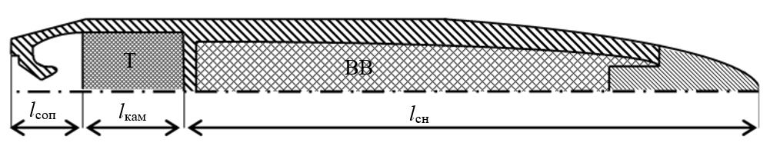

Рисунок 2.5Схема активно-реактивного снаряда:

Общая масса снаряда представляет собой сумму масс различных частей снаряда:

,

где – масса снарядной части (= 40 кг);  – масса камеры сгорания РД;  – масса топливного заряда;  – масса соплового блока;  – заглушка сопла (предотвращает попадание пороховых газов в сопло, отделяется при вылете снаряда из канала ствола).

Общая длина снаряда:

, (2.38)

где – длина снарядной части;  – длина камеры, подбирается под массу топливного заряда;  – длина соплового блока, определяется из условия:

, (2.39)

где – диаметр выходного сечения; – диаметр критического сечения; – длина выходной части сопла. Угол равный 12° выбран из соображения сохранения разности между диаметром критического и выходного сечения. Если угол будет больше 12 градусов, то расход энергии будет не оптимален.

Аксиальный момент инерции для осесимметричного снаряда вычисляется по следующей формуле:

, (2.40)

где – аксиальный момент инерции *i*-ой части снаряда.

Для вычисления экваториального момента различных частей снаряда воспользуемся теоремой Гюйгенса-Штейнера, которая гласит, что момент инерции тела *I* относительно произвольной оси равен

, (2.41)

где  – момента инерции тела относительно оси, проходящей через центр масс;  – расстояния между осями.

Экваториальный момент вычисляется по следующей формуле:

, (2.42)

где  – экваториальный момент *i*-ой части снаряда относительно центра масс снаряда, вычисляемый по формуле (2.43);  – расстояние между центом масс *i*-ой части снаряда  и центром масс снаряда в сборе .

Положение центра масс снаряда определяется выражением:

, (2.43)

где  – масса *i*-ой части снаряда.

## Задача оптимизации параметров активно-реактивного снаряда

Для выбора оптимальных баллистических параметров АРС решалась задача максимизации дальности стрельбы:

, (2.44)

где  – начальная масса активно-реактивного снаряда;  – начальная скорость;  – угол стрельбы; – время старта РД;  – суммарный импульс тяги РД;  – время работы РД; ν – доля тяги на момент вращения.

Основные ограничения:

0 < *m*Σ < 10 кг – максимально возможная масса топлива,

0 < θ0 < θ*max* – ограничение орудия,

0 < ν< 0.2 – максимальная доля тяги на вращение,

0 < *t*с< *tmax* – максимальное время полёта снаряда,

Дополнительные соотношения:

 – начальная скорость определяется из решения задачи внутренней баллистики в стволе орудия (см. п. 2.2);

 - суммарный импульс тяги определяется из решения задачи внутренней баллистики РДТТ (см. п. 2.3.).

В качестве оптимизируемых параметров будем рассматривать угол стрельбы **, массу топлива , время старта РД .

Начальная масса снаряда , где масса пассивной части снаряда; масса камеры РД; масса соплового блока; масса ракетного топлива.

Доля тяги ν, идущей на создание момента вращения, подбирается из условия выполнения критерия устойчивости на всей траектории.

## Методы решения задачи оптимизации

Постановка задачи безусловной оптимизации [42]:



Алгоритмы для численного решения задачи безусловной оптимизации в основном используют итерационные процедуры вида:



Вычислительные алгоритмы простейших процедур, основаны на рекуррентных формулах вида:



Здесь  – направление поиска точки  из точки 

 – величина шага, которая выбирается так, чтобы выполнялось условие:



С помощью связи задачи максимизации и минимизации



Для решения задачи многомерной оптимизации применялся метод Хука – Дживса, так как он относится к прямым методам – не требует производной, и обладает высокой скоростью сходимости.

Этот алгоритм содержит две основные процедуры:

а) исследующий покоординатный поиск в окрестности данной точки, предназначенный для определения направления убывания ;

б) перемещение в направлении убывания.

Алгоритм исследующего покоординатного определяется следующим образом:

поискиз заданной точки *х* с приращениями по каждой координате .

1. Положить .

2. Сделать пробный шаг , где й базисный вектор. Если , то перейти к пункту 3, иначе – к пункту 4.

3. Сделать пробный шаг . Если , то перейти к пункту 5, иначе – к пункту 4.

4. Положить .

5. Положить . Если , то перейти к пункту 2. В противном случае исследующий поиск окончен – получена точка , для которой , если .

Замечание. В результате исследующего поиска может оказаться, что . Тогда исследующий поиск считается неудачным. Если при этом норма приращения  мала, т.е. , где заданная точность, то полагают . Если заданная точность не достигнута, то полагают  (постоянная >1– коэффициент уменьшения шага) и повторяют исследующий поиск.

Полный алгоритм Хука–Дживса выглядит определяется следующим образом:

*Шаг 0.* Выбрать начальную точку , вектор приращений  коэффициент уменьшения шага , параметр окончания поиска .

Шаг 1. Провести исследующий покоординатный поиск из точки , т.е. найти точку . Если , то перейти к шагу 3, иначе – к шагу 2.

Шаг 2. Проверка на окончание поиска. Если , то прекратить поиск и положить . Иначе – положить  и перейти к шагу 1.

Шаг 3. Перемещение из точки  в направлении убывания : положить .

Шаг 4. Провести исследующий поиск в точке , т.е. найти точку . Если , то положить ,  и перейти к шагу 3. Иначе – положить  и перейти к шагу 1.

## Метод численного решения систем дифференциальных уравнений внешней и внутренней баллистики

Система обыкновенных дифференциальных уравнений внутренней и внешней баллистики решалась численно методом Рунге-Кутты четвертого порядка. Шаг интегрирования выбирался исходя из заданной точности расчетов по правилу Рунге.

Методы Рунге – Кутты – большой класс численных методов решения задачи Коши для обыкновенных дифференциальных уравнений и их систем. Первые методы данного класса были предложены около 1900 года немецкими математиками [К. Рунге](https://ru.wikipedia.org/wiki/%D0%A0%D1%83%D0%BD%D0%B3%D0%B5,_%D0%9A%D0%B0%D1%80%D0%BB) и М.В.Куттой [43-44].

К классу методов Рунге – Кутты относятся явный метод Эйлера и модифицированный метод Эйлера с пересчётом, которые представляют собой соответственно методы первого и второго порядка точности.

Существуют стандартные явные методы третьего порядка точности, не получившие широкого распространения. Наиболее часто используется и реализован в различных математических пакетах ([Maple](https://ru.wikipedia.org/wiki/Maple), MathCAD, [Maxima](https://ru.wikipedia.org/wiki/Maxima)) классический метод Рунге — Кутты, имеющий четвёртый порядок точности.

При выполнении расчётов с повышенной точностью всё чаще применяются методы пятого и шестого порядков точности. Построение схем более высокого порядка сопряжено с большими вычислительными трудностями.

Системой дифференциальных уравнений называется система вида:

где  – независимый аргумент, – зависимая функция,–начальные условия.

Функции , при подстановке которой система уравнений обращается в тождество, называется решением системы дифференциальных уравнений.

Для достижения необходимой точности результата в качестве метода решения системы дифференциальных уравнений был выбран Метод Рунге – Кутты 4 порядка аппроксимации с шагом интегрирования по времени [45]:



В соответствие с принципом Рунге [46], для обеспечения заданной точности  разностного решения, расчеты необходимо проводить на последовательности сеток, начиная с  с последующим уменьшением шага  в два раза до тех пор, пока относительное отличие численных решений в точке  на двух последовательных сетках не будет удовлетворять условию:

, (2.45)

где полученные значения решения в точке  на сетках с шагами  и  соответственно. При этом , , , где порядковый номер расчета, при котором первый раз выполняется условие (2.45); теоретический порядок точности метода.

# РАЗРАБОТКА ПРОГРАММНОГО КОМПЛЕКСА МОДЕЛИРОВАНИЯ ВНУТРЕННЕЙ И ВНЕШНЕЙ БАЛЛИСТИКИ АРС

## Выбор языка программирования

Разработка программного комплекса велась в среде Visual Studio 2019 Community, данное ПО бесплатно для некоммерческого использования и в то же время имеет удобный и понятный интерфейс, технологию автодополнения IntelliSense, которая ускоряет написание программ и позволяет избегать многих ошибок при написании кода. В качестве языка программирования был выбран C#, .Net Framework 4.7.2 [47]. Из преимуществ данного языка стоит отметить:

* объектно-ориентированный подход, что позволяет работать по принципу черного ящика;
* достаточное количество готовых конструкций;
* большое количество библиотек и шаблонов;
* строгая типизация, позволяющая защититься от опечаток.

Для импорта и экспорта данных о стволе, снаряде, реактивном двигателе и порохе использовался формат JSON. Данный формат позволяет представлять сведения об объектах в визуально удобном виде [48]. В сравнении с XML, файлы формата JSON меньше, и имеют более понятный синтаксис.

## Структура программного комплекса моделирования внутренней и внешней баллистики

Разработанный программный комплекс представляет возможность пользователю через специальный интерфейс задавать произвольные параметры заряда, снаряда, ствола и параметров реактивного двигателя. Программа позволяет моделировать ряд задач: внутренняя баллистика, внешняя баллистика с учетом реактивного двигателя, задача оптимизации дальности полёта снаряда, задача устойчивости снаряда на траектории.

Структура программного комплекса представлена на рисунке 3.1



Рисунок 3.1 – Структура программного комплекса

Рассмотрим каждый модуль по отдельности:

* Модуль расчёта задачи внутренней баллистики предназначен для решения основной задачи внутренней баллистики в термодинамической постановке.
* Модуль расчёта задачи внешней баллистики предназначен для решения основной задачи внешней баллистики, с учетом устойчивости снаряда и реактивного двигателя.
* Модуль расчёта задачи оптимизации предназначен для решения задачи максимизации дальности полёта активно-реактивного снаряда за счёт внутри- и внешнебаллистических параметров.

Таким образом, при заданных начальных условиях программный комплекс позволяет сформировать таблицу расчётных данных, полученных в ходе решения задачи внутренней и внешней баллистики, отобразить таблицу с расчётными данными в виде графиков, вывести на экран оптимальные параметры, полученные в ходе решения задачи оптимизации, при которых дальность полёта снаряда будет максимальной.

## Формат входных и выходных данных

В качестве входных данных программа позволяет внести данные в виде структурированного файла JSON. Структура файла JSON для 152мм снаряда представлена на рисунке 3.2

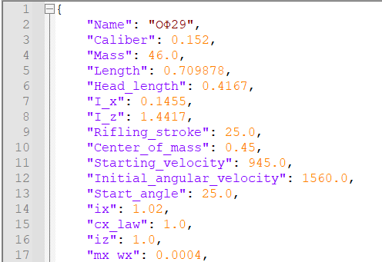

Рисунок 3.2 – Структура файла Json для снаряда ОФ29

Структура файла JSON для параметров внешней баллистики представлена на рисунке 3.3

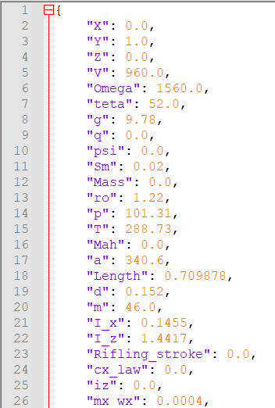

Рисунок 3.3 **–** Структура Json файла для начальных условий внешней баллистики

Структура файла JSON для параметров внутренней баллистики представлена на рисунке 3.4

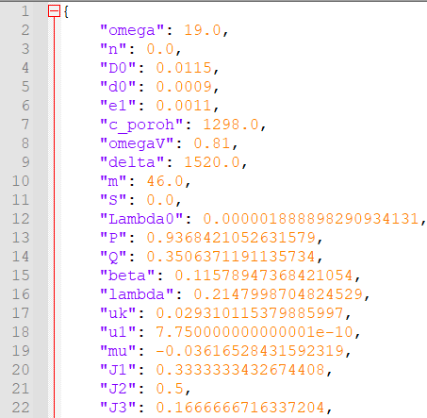

Рисунок 3.4 – Структура Json файла для начальных условий внутренней баллистики

При решении задачи внутренней и внешней баллистики все расчетные характеристики выводятся в таблицы, представленные на рисунках 3.5 и 3.6.

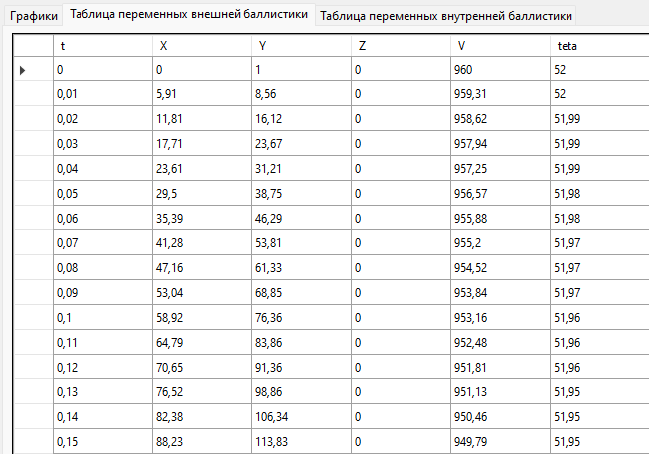

Рисунок 3.5 – Таблица переменных внешней баллистики

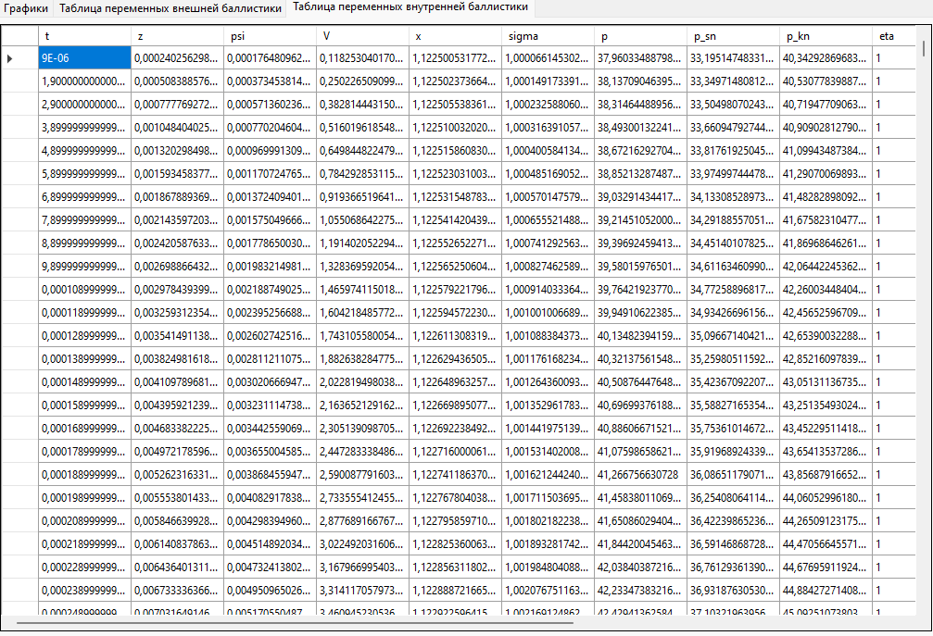

Рисунок 3.6 – Таблица переменных внутренней баллистики

## Интерфейс и порядок работы в программном комплексе моделирования внутренней и внешней баллистики

Интерфейс программы представлен на рисунке 3.7. С помощью данного интерфейса пользователь может импортировать, экспортировать и редактировать исходные данные задачи, а также решать задачи внутренней и внешней баллистики.

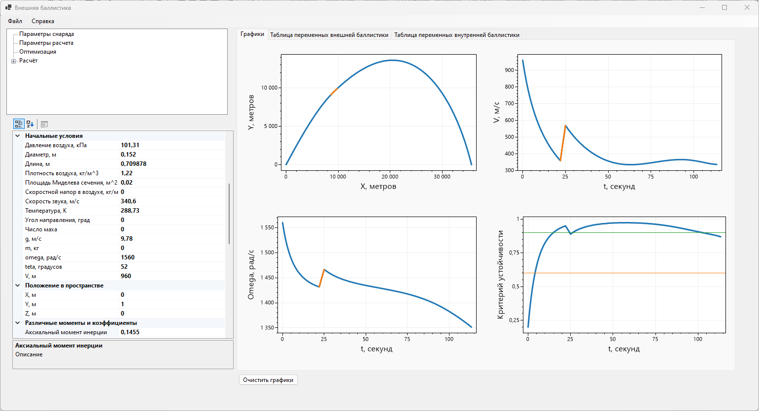

Рисунок 3.7 – Интерфейс программы

Добавление начальных условий, положения в пространстве снаряда и характеристик двигателя происходит в окне PropertyGrid

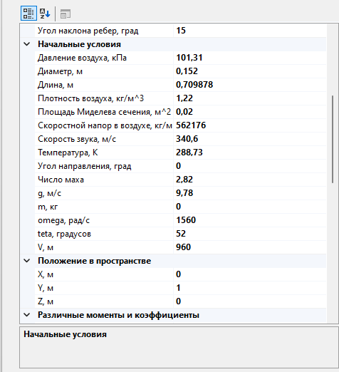

Рисунок 3.8 – Окно добавления начальных условий

В данном окне можно задать некоторые внешние начальные условия, определить начальное положение снаряда в пространстве, указать некоторые моменты и коэффициенты для снаряда и двигателя, ввести параметрические характеристики ребер на внутренней поверхности сопла. При изменении данных характеристик они автоматически заносятся в экземпляр класса снаряда, который используется при проведении вычислений. При запуске программы данное окно заполняется автоматически, что позволяет существенно сократить время исследований. К тому же при сравнении снарядов с различными параметрами существует возможность одновременного вывода двух зависимостей на одном графике.

Аналогично при решении задачи внутренней баллистики результат отражается в графиках и таблице переменных

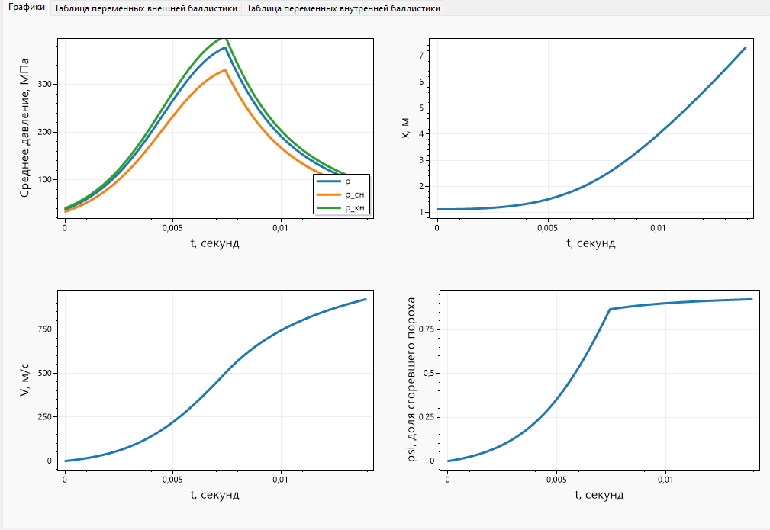

Рисунок 3.9 – Визуализация решения задачи внутренней баллистики

При решении задачи оптимизации оптимальное время старта реактивного двигателя, угол наклона и достигнутая дальность выводятся на экран

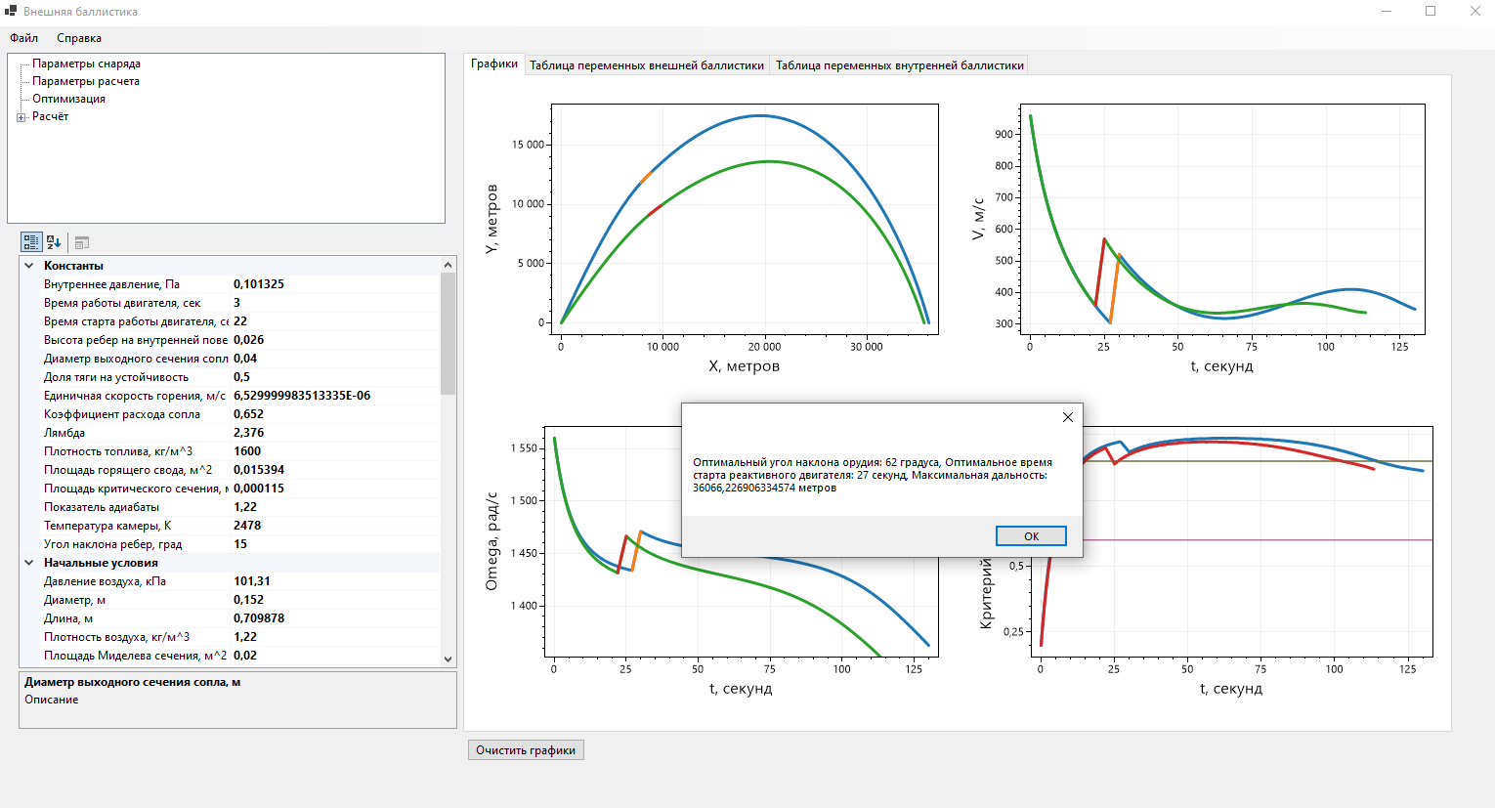

Рисунок 3.10 – Вывод решения задачи оптимизации дальности

# РЕЗУЛЬТАТЫ ИССЛЕДОВАНИЯ

## Результаты решения задачи внутренней баллистики

Рассмотрим установку 2а36, внешний вид данной 152мм – пушки представлена на рисунке 4.1.

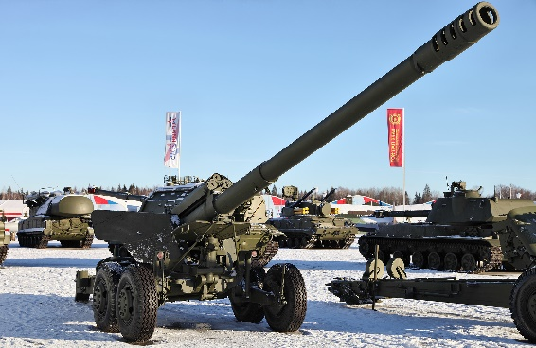

Рисунок 4.1 – 152 мм пушка 2а36

В таблице 4.1 приведены характеристики данной пушки.

Таблица 4.1 – Характеристики установки 2А36

|  |  |  |  |
| --- | --- | --- | --- |
| Параметр | Обозначение | Размерность | Значение |
| Плотность металла ствола | ρ | кг/м3 | 7850 |
| Объём каморы | *W* | м3 | 0,033988 |
| Длина каморы | *L*км | м | 1,093 |
| Число нарезов ствола | *n* | – | 40 |
| Крутизна нарезов | η | клб. | 25 |
| Коэффициент трения | *f*тр | – | 0,11 |
| Теплоёмкость металла установки | *c*уст | Дж/(кг К) | 462 |
| Теплопроводность металла установки | λуст | Вт/(м2 К) | 47 |

Для точного вычисления объема заснарядного пространства необходимо знать геометрию ствола орудия, для пушки 2а36 геометрия ствола приведена в таблице 4.2

Таблица 4.2 – Геометрия установки 2А36

|  |  |  |
| --- | --- | --- |
| Координата *x* участка, м | Внутренний радиус *r*1, м | Внешний радиус *r*2, м |
| 0 | 0,108 | 0,202 |
| 0,244 | 0,1 | 0,202 |
| 0,255 | 0,1 | 0,168 |
| 1,315 | 0,084 | 0,168 |
| 1,376 | 0,076 | 0,135 |
| 2,579 | 0,076 | 0,135 |
| 2,643 | 0,076 | 0,12 |
| 7,562 | 0,076 | 0,101 |

Помимо характеристик и геометрии орудия для решения основной задачи внутренней баллистики необходимо знать характеристики пороха. Для данной модели использовался порох, характеристики которого представлены в таблице 4.3

Таблица 4.3 – Характеристики пороха осколочно-фугасного снаряда для 2А36

|  |  |  |  |
| --- | --- | --- | --- |
| Параметр | Обозначение | Размерность | Значение |
| Масса пороха | ω | кг | 19 |
| Число каналов в пороховом элементе | *n* | – | 7 |
| Плотность порохового элемента | δ | кг/м3 | 1520 |
| Длина порохового элемента | *L*0 | м | 0,019 |
| Внешний диаметр порохового элемента | *D*0 | м | 0,0115 |
| Диаметр канала порохового элемента | *d*0 | м | 0,0009 |
| Толщина горящего свода | 2*e*1 | м | 0,0022 |
| Сила пороха | *f* | Дж/кг | 900000 |
| Единичная скорость горения | *u*1 | м3/(Н с) | 0,775·10–9 |
| Удельная газовая постоянная продуктов горения пороха | *R* | Дж/(кг К) | 341,4 |
| Удельная теплоёмкость ПГП при постоянном давлении | *c*p | Дж/(кг К) | 1838,8 |
| Удельная теплоёмкость ПГП при постоянном объёме | *c*v | Дж/(кг К) | 1497,4 |
| Безразмерный коэффициент | θ = *c*p / *c*v – 1 | – | 0,228 |
| Коволюм | α | м3/кг | 0,00095 |

При решении задачи внутренней баллистики для получения максимальной скорости необходимо подбирать единичную скорость горения таким образом, чтобы во время горения пороха достигалась максимальное давление в стволе орудия, для штатного 152 – мм снаряда это давление равно 322 Мпа.

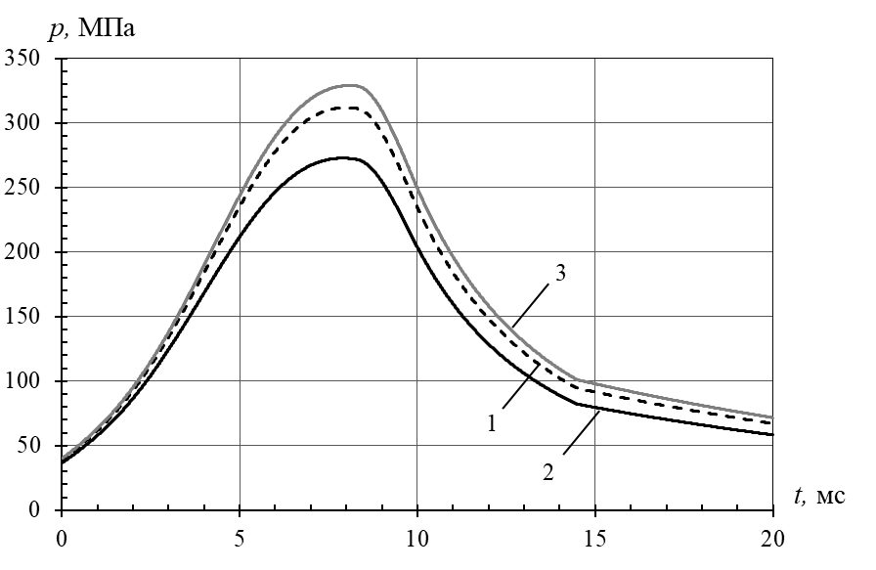

Рисунок 4.2 – Изменение давление в стволе орудия:

1 – среднее давление, 2 – давление на дно снаряда, 3 – давление на дно канала.

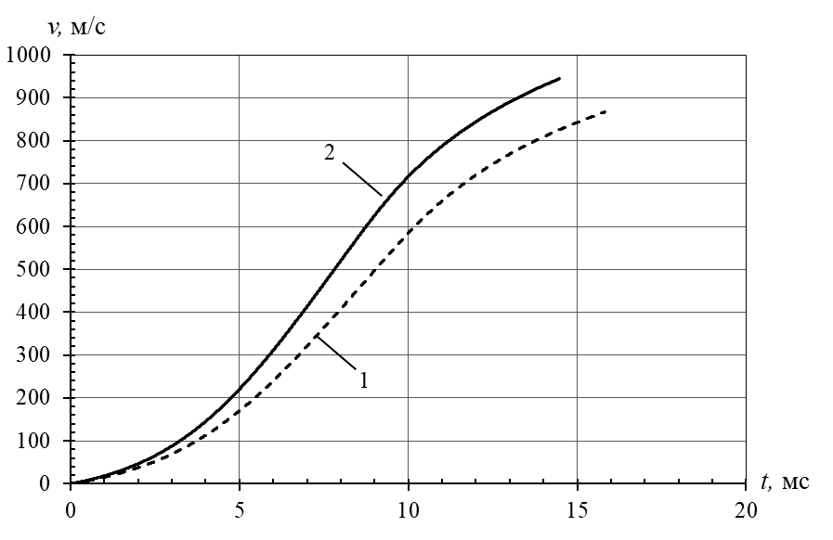

Рисунок 4.3 – Изменение скорости в стволе орудия:

1 – снаряд массой 55,6 кг, 2 – штатный снаряд массой 46 кг

На основе решения задачи внутренней баллистики была определена зависимость начальной скорости снаряда при вылете из ствола орудия от массы снаряда. При изменении суммарной массы снаряда, за счёт увеличения массы топлива реактивного двигателя, от 40 кг до 70 кг начальная скорость изменяется от 1001,4 м/с до 777,1 м/с (рисунок 4.4). Для удобства дальнейших вычислений зависимость начальной скорости от массы была аппроксимирована в виде логарифмической функции .

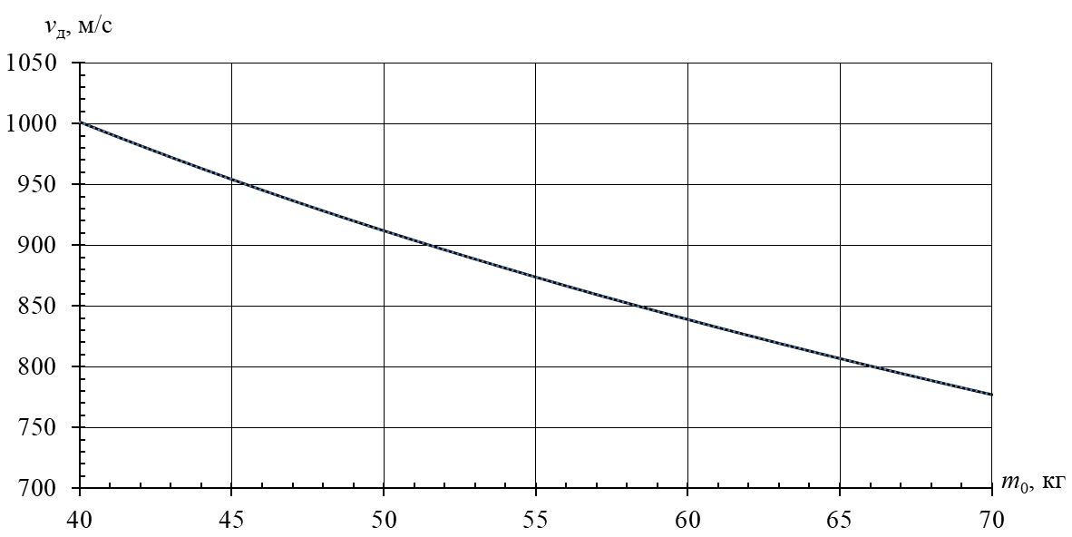

Рисунок 4.4 – Зависимость начальной скорости снаряда от общей массы

## Результаты решения задачи внутренней баллистики РДТТ

При решении задачи внутренней баллистики были получены оптимальные параметры, приведенные в таблице 4.4:

Таблица 4.4 – Характеристики РДТТ.

|  |  |  |  |
| --- | --- | --- | --- |
| Параметры | Обозначение | Размерность | Значение |
| Давление в камере | *pk* | МПа | 4 |
| Время работы | *t* | с | 2,36 |
| Масса топлива | *m*Т | кг | 5 |
| Суммарный импульс | *I*Т | кПа | 11,56 |

Рассмотрим отличия снаряда с РДТТ и без него, для моделирования рассмотрим активно-реактивный снаряд с характеристиками, указанными в таблице 4.5 и штатный, осколочно – фугасный снаряд, с характеристиками, указанными в таблице 4.6.

Таблица 4.5 – характеристики активно-реактивного снаряда.

|  |  |  |  |
| --- | --- | --- | --- |
| Параметры | Обозначение | Размерность | Значение |
| Масса | *m*Σ | кг | 55,6 |
| Дульная скорость | *v*д | м/с | 851 |
| Длина | *lΣ* | мм | 885 |

Таблица 4.6 – характеристики осколочно-фугасного снаряда.

|  |  |  |  |
| --- | --- | --- | --- |
| Параметры | Обозначение | Размерность | Значение |
| Масса | *m*Σ | Кг | 46 |
| Дульная скорость | *v*д | м/с | 945 |
| Длина | *lΣ* | мм | 660 |

Разница между дальностью полёта осколочно-фугасного и активно-реактивного снарядов наглядно демонстрируется на следующем графике:

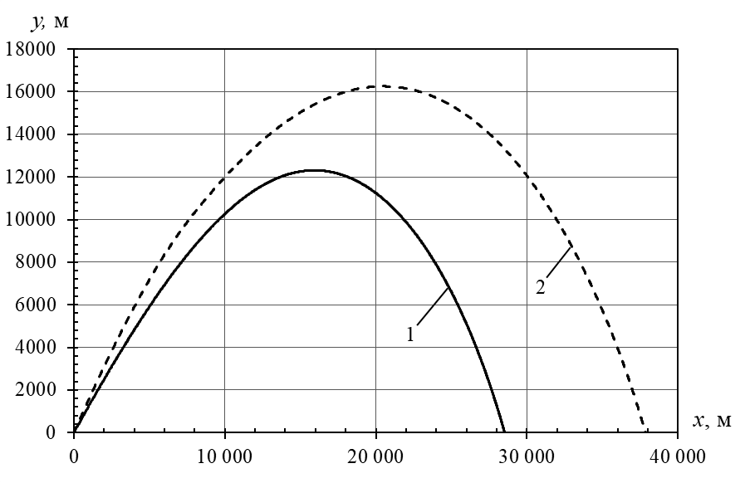

Рисунок 4.5 – Траектория полёта снаряда:

1 – осколочно-фугасный снаряд, 2 – активно-реактивный снаряд.

Аналогично рассмотрим изменение скорости снаряда во время полёта:

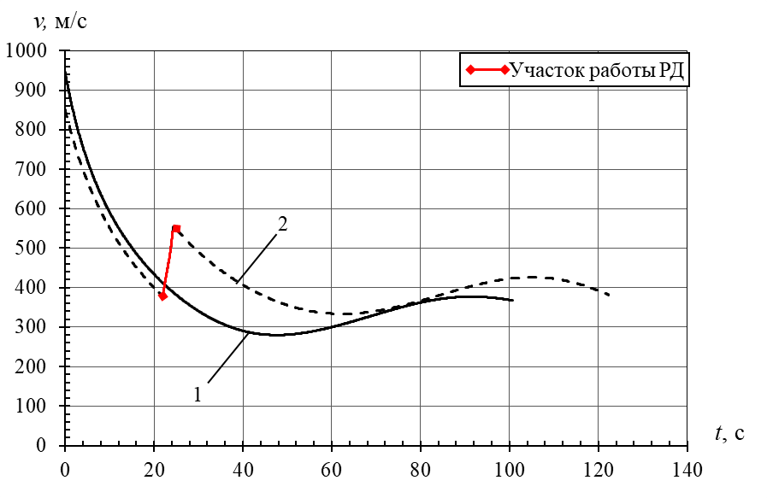

Рисунок 4.6 – Скорость снаряда на траектории:

1 – осколочно-фугасный снаряд, 2 – активно-реактивный снаряда.

На следующем графике продемонстрирована разница между осколочно-фугасным снарядом, активно-реактивным снарядом с массой топлива равно 5 и 10 кг.

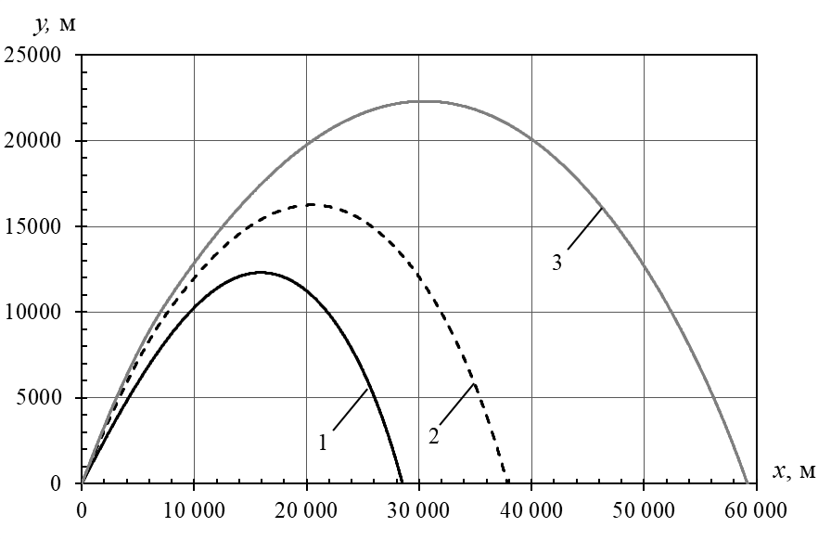

Рисунок 4.7 –Зависимость максимальной дальности от массы топлива:

1 – *m*т = 0кг, 2 – *m*т = 5 кг, 3 – *m*т = 10 кг.

## Исследование устойчивости движения активно-реактивного снаряда по траектории

В качестве активно-реактивного снаряда рассматривается снаряд для гаубицы калибра 152 мм с установленным твердотопливным реактивным двигателем. Масса топлива РД изменяется в диапазоне 1 – 10 кг. Увеличение массы топлива достигалось за счет увеличения длины камеры сгорания, при этом увеличение массы и длины снаряда прямым образом влияет на аксиальный и экваториальный моменты инерции. При этом увеличение длины камеры сгорания приводит к увеличению общей массы снаряда, для исследования критерия устойчивости это весьма важные параметры, которые необходимо учитывать.

В таблице 4.7 представлены массогабаритные характеристики снаряда при различной массе топлива РД.

Таблица 4.7 – Массогабаритные характеристики снаряда

|  |  |  |  |  |
| --- | --- | --- | --- | --- |
| Масса топлива , кг | Масса снаряда, кг | Длина снаряда  , мм | Аксиальный момент инерции , кг·м² | Экваториальный момент инерции , кг·м² |
| 1,0 | 48,96 | 713 | 0,141 | 1,473 |
| 3,0 | 51,17 | 799 | 0,158 | 2,096 |
| 5,0 | 55,60 | 885 | 0,175 | 2,900 |
| 10,0 | 66,67 | 1100 | 0,218 | 5,821 |

Как видно из данных, представленных в таблице при увеличении массы реактивного топлива значительно возрастает общая длина снаряда (до 1100 мм) и экваториальный момент инерции (в 4 раза по сравнению со снарядом без реактивного двигателя). Такие изменения массогабаритных параметров активно-реактивного снаряда неизбежно сказываются на его устойчивость при движении по траектории.

Для сохранения устойчивости добавим в модель РДТТ ребра на внутренней поверхности сопла. Характеристики ребер указаны в таблице 4.8.

Таблица 4.8 – Параметрические характеристики ребер

|  |  |
| --- | --- |
| Характеристики | Значение |
| Высота ребер на внутренней поверхности сопла, *h* | 2,4 мм |
| Диаметр выходного сечения сопла, | 0,1 м |
| Площадь выходного сечения сопла, | 0,00785 м² |
| Угол наклона ребер к оси снаряда, β | 15 градусов |
| Радиус расположения ребер сопла, | 0,05 м |
| Доля тяги на вращательный момент, ν | 5% |

На рисунке 4.8 представлен график изменения критерия устойчивости активно-реактивного снаряда на траектории с вращательным моментом двигателя и без него. В литературе [41] указывают, что на практике снаряд является устойчивым при значении коэффициента устойчивости от 0,6 до 0,9. Горизонтальными красными линиями на рисунке 4.8 отмечены границы устойчивости полета снаряда: .



Рисунок 4.8 – Изменение критерия устойчивости активно-реактивного снаряда

Сравнивая критерий устойчивости траектории АРС без момента вращения РД и с моментом вращения РД (ν = 5 %) становится очевидно, что для поддержания устойчивости снаряда на всей траектории необходимо добавить момент вращения РД. Без момента вращения снаряд выходит за нижнюю границу устойчивости на 95 секунде. Дальнейшее увеличение коэффициента вращательного момента ν приводит к перестабилизации снаряда.

Коэффициент устойчивости при увеличении момента вращения РД растет за счет увеличения угловой скорости. На рисунке 4.4 проведено сравнение угловой скорости без момента вращения и моментом вращения РД (ν = 5%). Как видно из данного графика, на 22 секунде снаряд с моментом вращения РД угловая скорость за 3 секунды вырастает на 200 рад/с.

За счет использования части энергии РД на вращение снаряда снижается осевая составляющая силы тяги. Однако снижение дальности стрельбы при этом незначительно и составляет 176 м.



Рисунок 4.9 – Изменение угловой скорости вращения активно-реактивного снаряда

Рисунок 4.10 демонстрирует, что при моменте вращения равным 10 процентов, снаряд становится излишне стабилизированным уже на 22 секунде, что не является желательным эффектом.



Рисунок 4.10 – Изменение условия устойчивости при моменте вращения двигателя = 10%

## Результаты решения внешней баллистики осколочно-фугасного снаряда

Основной задачей внешней баллистики является повышение дальности. Для 152 – мм осколочно-фугасного снаряда основным оптимизируемым параметром будет являться угол наклона орудия. Из решения одномерной задачи оптимизации известно, что оптимальным углом наклона для данного снаряда является угол равный 52 градусам, тем не менее, рассмотрим 3 случая, когда угол наклона равен 46, 52 и 56 градусам. Зависимость достигнутой дальности от угла наклона сведены в таблицу 4.9

Таблица 4.9 – Зависимость дальности полёта снаряда от начального угла наклона

|  |  |
| --- | --- |
| Угол наклона, градусы | Достигнутая дальность, м |
| θ0 = 46 | 28199 |
| θ0 = 52 | 28500 |
| θ0 = 56 | 27854 |

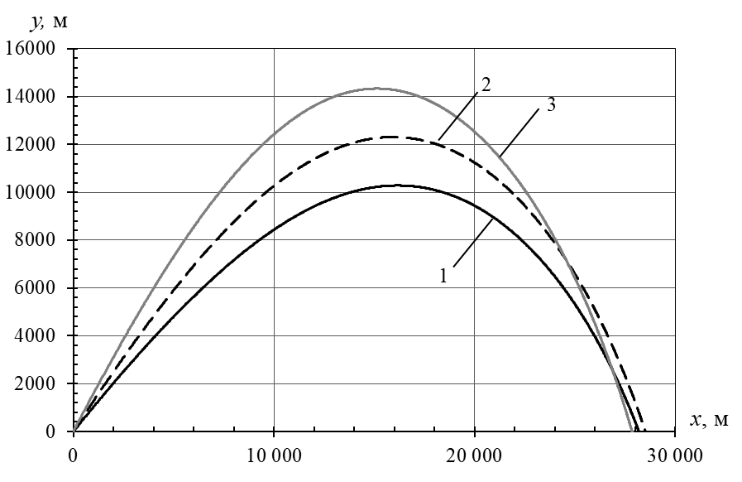

Рисунок 4.11 – Траектории снарядов при различных углах наклона:

1 – θ0 = 46 градусов, 2 – θ0 = 52 градуса, 3 – θ0 = 56 градусов.

Рассмотрим, как изменяется скорость снаряда в зависимости от прошедшего времени. Данная зависимость представлена на рисунке 4.12.

Рисунок 4.12 – Изменение скорости снаряда со временем.

Как видно из рисунка, после 50 секунды скорость снаряда начинает расти, это объясняется тем, что снаряд преодолевает максимальную высоту и устремляется вниз, где за счёт силы тяжести, скорость не падает, а наоборот, увеличивается.

## Оптимизация параметров активно-реактивного снаряда

Для определения оптимальных внешнебаллистических параметров рассматривался АРС с характеристиками, приведенными в таблице 4.10. Такой снаряд является устойчивым на всей траектории.

Таблица 4.10 – Параметры моделируемого активно-реактивного снаряда

|  |  |  |  |  |
| --- | --- | --- | --- | --- |
| ***d*, мм** | **, кг** | **, кг** | **, кН·с** | **, с** |
| 152 | 55,6 | 5,0 | 11,56 | 2,36 |

Сравним траекторию полёта снаряда и достигнутую максимальную дальность при различных углах наклона и одинаковом старте РД: *t*0 = 0. Результаты вычислений сведены в таблице 4.11

Таблица 4.11 – Максимальная дальность в зависимости от угла наклона орудия.

|  |  |  |  |
| --- | --- | --- | --- |
| **θ0, град** | 48 | 58 | 66 |
| ***X,* м** | 34653 | 36461 | 31341 |

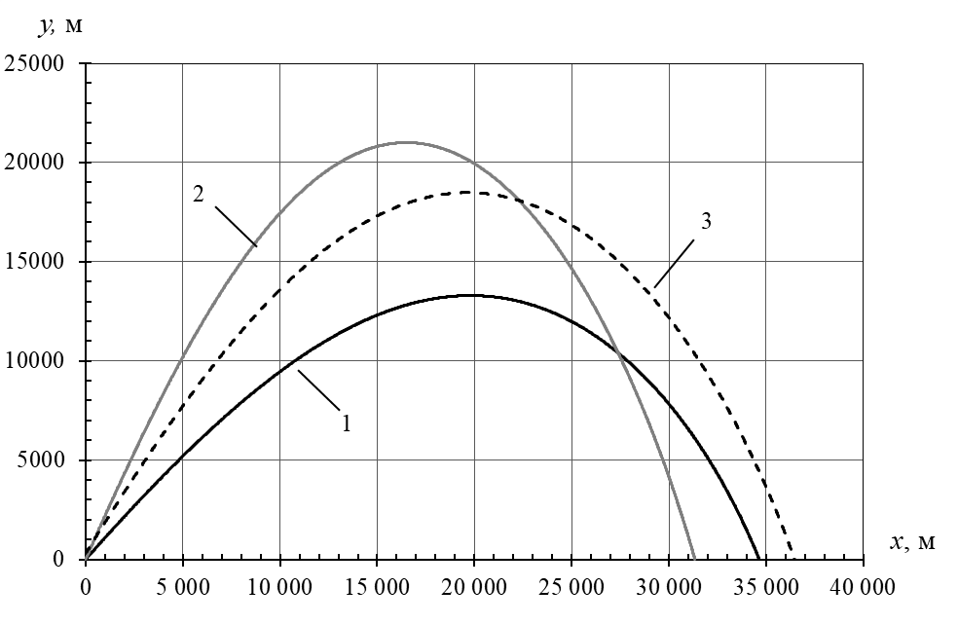

Рисунок 4.13 –Зависимость максимальной дальности от угла наклона орудия:

1 - θ0 = 48°, 2 - θ0 = 58°, 3 - θ0 = 66°

Сравним траекторию полёта снаряда и достигнутую максимальную дальность при различном времени старта РД и одинаковых углах наклона θ0, = 58 градусов. Результаты вычислений сведены в таблице 4.12

Таблица 4.12 – Максимальная дальность в зависимости от времени старта РД.

|  |  |  |  |
| --- | --- | --- | --- |
| ***t0, c*** | 10 | 22 | 46 |
| ***X,* м** | 37426 | 37444 | 32934 |

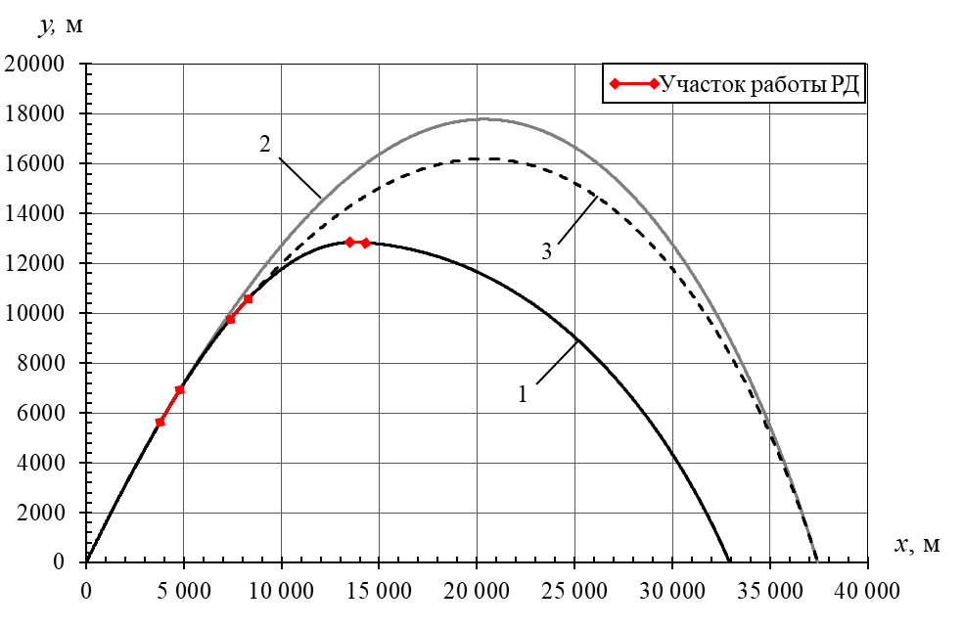

Рисунок 4.14 –Зависимость максимальной дальности от времени старта РД:

1 - *t*0 = 10 с., 2 - *t*0 = 22 с., 3 - *t*0 = 46 с.

Оптимальные параметры, полученные из решения задачи оптимизации сведены в таблицу 4.13

Таблица 4.13 – Оптимальные параметры, полученные из решения задачи оптимизации

|  |  |  |  |  |
| --- | --- | --- | --- | --- |
| ***m*T, кг** | ***v*д, м/с** | **θ0, град** | ***t*с, сек** | **ν** |
| 5 | 885 | 58 | 22 | 5% |

Значения дальности стрельбы при различных внешнебаллистических параметрах рассматриваемого АРС представлены в таблице 4.14. На рис. 6 представлены расчетные траектории движения данного АРС.

Таблица 4.14 – Дальность полёта снаряда при различных начальных параметрах

|  |  |  |  |  |
| --- | --- | --- | --- | --- |
| ***t0, c*** | 5 | 41 | 20 | 22 |
| **θ0, град** | 48 | 58 | 63 | 58 |
| ***X,* м** | 35798 | 34813 | 36982 | 37923 |

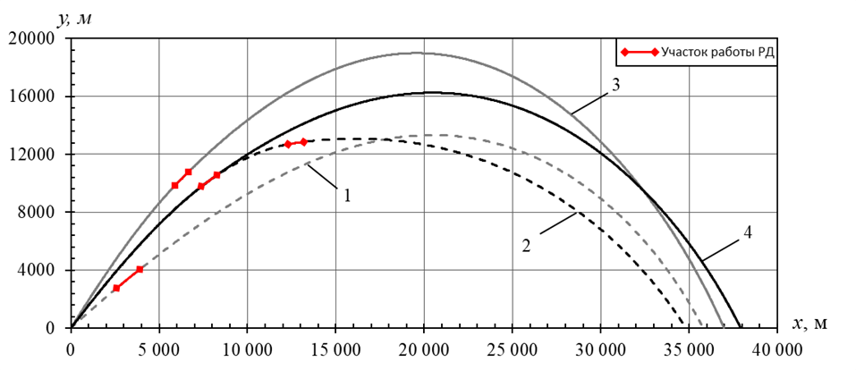

Рисунок 4.15 –Траектория полёта снаряда при различных параметрах:

1 - *t*0 = 5 с., 2 - *t*0 = 41 с., 3 - *t*0 = 20 с., 4 - *t*0 = 22 с.,

При оптимальном подборе параметров дальность стрельбы активно-реактивным снарядом удалось достичь дальности равной 37923 метров, что на 4923 метра больше, чем у штатного активно-реактивного снаряда 3ОФ30. При этом моделируемый активно-реактивный снаряд является устойчивым на всей траектории.

# ЗАКЛЮЧЕНИЕ

В ходе выполнения научно-исследовательской работы, получены следующие результаты:

1. Представлены математические модели:

* внутренней баллистики на основе термодинамического подхода в нульмерной постановке;
* внешней баллистики активно-реактивного снаряда с учетом устойчивости на всей траектории;
* внутренней баллистики твердотопливного реактивного двигателя;
* математической постановки задачи оптимизации дальности полёта активно-реактивного снаряда;
* устойчивости снаряда за счёт вращения.

1. Представлены численные методы и разработаны алгоритмы решения задач:

* Внутренней и внешней баллистики в термодинамической постановке на основе явного метода Рунге-Кутты 4-го порядка точности;
* Многомерной оптимизации на основе метода Хука-Дживса;
* Внутренней баллистики РДТТ;
* Изменения массогабаритных характеристик;
* Изменения моментов инерции в зависимости от длины и массы снаряда.

1. Создана программа для решения задачи внутренней и внешней баллистики активно-реактивного снаряда с учетом устойчивости на всей траектории.
2. Определены зависимости внутрибаллистических параметров от времени для 152 мм гаубицы. На выходе из ствола скорость снаряда составила 885 м/с. Максимальное давление на снаряд в стволе орудия составило 322 МПа. Расчеты показали, что при увеличении суммарной массы снаряда, за счёт увеличения массы топлива реактивного двигателя, от 40 кг до 70 кг начальная скорость изменяется от 1001,4 м/с до 777,1 м/с.
3. Решена задача внутренней баллистики РДТТ, время работы реактивного двигателя при массе топлива равной 5,0 кг составило 2,36 секунд, при этом суммарный импульс реактивного двигателя составил 11,56 кПа. Суммарный прирост скорости на участке работы РД составил 215 м/с. Удалось установить, что за счёт добавления в конструкцию реактивного двигателя дальность увеличилась на 31%, по сравнению со штатным осколочно-фугасным снарядом.
4. Определены моменты инерции, длина и масса снаряда в зависимости от массы топлива. Приведены оптимальные параметрические характеристики ребер на внутренней поверхности сопла, оптимальная доля тяги на вращательный момент составила 5%. При данном значении снаряд устойчив практически на всей траектории полёта;
5. Решена задача оптимизации дальности полёта осколочно-фугасного снаряда, получен оптимальный угол наклона 52°, при котором дальность будет составлять 28,5 км.
6. Решена задача оптимизации дальности полёта активно-реактивного снаряда. Найден оптимальный угол наклона орудия θ0 = 58° и время старта двигателя на траектории *t*0 = 22 с. При данных параметрах дальность полёта снаряда составила 37,9 км, что на 4,9 км больше штатного активно-реактивного снаряда 3ОФ30.

# СПИСОК ЛИТЕРАТУРЫ

1. *Вентцель, Д. А.* Внешняя баллистика / Д. А. Вентцель, Я. М. Шапиро. М.; Л.: Государственное издательство оборонной промышленности, 1939. 251 с.
2. *Серебряков М.Е*. Внутренняя баллистика ствольных систем и пороховых ракет. – М.: Оборонгиз. 1962 г. 705 с.
3. *Шапиро, Я. М.* Внешняя баллистика: учебник. М.: Государственное издательство оборонной промышленности, 1946. 408 с.
4. *Окунев, Б. Н.* Основная задача внешней баллистики и аналитические методы ее решения: монография. Л.; М.: Объединенное научно-техническое издательство (ОНТИ) ; Государственное технико-теоретическое издательство, 1934. 524 с.
5. *Коновалов, А. А*. Внешняя баллистика / А. А. Коновалов, Ю. В. Николаев. М.: ЦНИИ информации, 1979. 228 с.
6. Основы экспериментальной внешней баллистики: учеб. пособие / *В. И. Биматов, Н. В. Савкина, С. В. Тимченко, В. В. Фарапонов*. Томск: STT, 2017. 122 с.
7. *Бурлов В.В*. и др. Баллистика ствольных систем. М.: Машиностроение. 2006. 461 с.
8. *Кэрт, Б. Э.* Математическое моделирование и экспериментальная отработка систем разделения реактивных снарядов / Б. Э. Кэрт, В. И. Козлов, Н. А. Макаровец ; под ред. Н. А. Макаровца. Тула; СПб.: Сплав, 2006. 652 с.
9. *Майевский, Н. В.* Курс внешней баллистики. СПб.: Тип-я импер. акад. наук., 1870. 772 с.
10. *Дмитриевский, А.А., Лысенко, Л.Н.* Внешняя баллистика, – Москва: издательство «Машиностроение». 1972. С. 584.
11. Mvuisi Humphrey Tshokotsha, Internal Ballistic Modelling of Solid Rocket Motors Using Level Set Methods for Simulating Grain Burnback, Serbia, Stellenbosch University, 125 p.
12. Modeling and Numerical Simulation of Solid Rocket Motors Internal Ballistics, Ing Enrico Cavallini, degree of doctor of Philosophy, Sapienza Universita di Roma, 203 p.
13. Расчет процессов внутренней баллистики РДТТ с учетом поля ускорений / *В. А. Дунаев, И. В. Дунаева, О. А. Евланова* [и др.] // Внутрикамерные процессы и горение в установках на твердом топливе и ствольных системах (ICOC-2011) – Ижевск: Институт механики Уральского отделения РАН, 2011. – С. 123-127.
14. *Липанов, А. М.* Одномерные уравнения внутренней баллистики РДТТ в полных производных и граничные условия для них / *А. М. Липанов* // Химическая физика и мезоскопия. – 2012. – Т. 14, № 4. – С. 557-568.
15. Совершенствование метода прогнозирования внутрибаллистических параметров РДТТ / *Ю. М. Милехин, С. А. Гусев, В. Н. Эйхенвальд, Н. П. Гордиенко* // Внутрикамерные процессы и горение в установках на твердом топливе и ствольных системах (icoc'2014), Москва, 24–26 сентября 2014 года. – Москва: Институт механики Уральского отделения РАН, 2014. – С. 237-239.
16. *Кирюшкин, А. Е*. Численный алгоритм решения задачи внутренней баллистики РДТТ с учетом подвижной поверхности горящего топлива / А. Е. Кирюшкин, Л. Л. Миньков // Внутрикамерные процессы и горение в установках на твердом топливе и ствольных системах (ICOC'2017): Сборник трудов Девятой Всероссийской конференции, Москва, 10–12 октября 2017 года. – Москва: Институт механики Уральского отделения РАН, 2017. – С. 92-106.
17. Внутренняя баллистика РДТТ / А. В. Алиев, Г. Н. Амарантов, В. Ф. Ахмадеев [и др.]. – Москва: Научно-техническое издательство "Машиностроение", 2007. – 504 с.
18. *Мищенкова О.В.* Выбор параметров твердотопливного двигателя при оптимизации траектории полета ракеты // Вестник ИжГТУ имени М.Т. Калашникова. №3(71). 2016. С. 74-77.
19. *Липанов А.М., Алиев А.В*. Проектирование ракетных двигателей твердого топлива: Учебник для студентов вузов. М.: Машиностроение, 1995. – 400 с.: ил.
20. Rocki-motor // – URL: http://kia-soft.narod.ru/soft/rpro/rpro.htm (дата обращения: 29.05.2023).
21. *Мищенкова О.В.* Выбор параметров твердотопливного двигателя при оптимизации траектории полета ракеты // Вестник ИжГТУ имени М.Т. Калашникова. №3(71). 2016. С. 74-77.
22. Arkhipov V., Perfilieva K. Optimization of construction of the rocket-assisted projectile // MATEC Web of Conferences Сер. "International Youth Scientific Conference "Heat and Mass Transfer in the Thermal Control System of Technical and Technological Energy Equipment", HMTTSC 2017". 2017. С. 01003.
23. *Королев С.А., Липанов А.М., Русяк И.Г*. Исследование путей повышения дальности стрельбы ствольной артиллерии // Вестник Ижевского гос. техн. ун-та им. М.Т. Калашникова. 2018. №3. Т. 21. С. 185-191.
24. Новый рекорд дальности стрельбы ствольной артиллерии // Военное обозрение – URL: https://topwar.ru/164952.html (дата обращения 31.10.2022)
25. *Розанов, Л. А.* Концепция 152-мм дальнобойного управляемого артиллерийского снаряда (ДУАС) / Л. А. Розанов, В. Е. Смирнов // Комплексные проблемы развития науки, образования и экономики региона. – 2015. – № 1(6). – С. 83-95.
26. *Кэрт, Б. Э*. Расчет баллистического функционирования кассетного снаряда повышенной дальности с устройством доразгона на траектории / Б. Э. Кэрт, А. В. Панченко // Наука Промышленность Оборона: Труды XX Всероссийской научно-технической конференции, посвященной 150-летию со дня рождения с. А. Чаплыгина: в 4 томах, Новосибирск, 17–19 апреля 2019 года / Редактор С.Д. Саленко. Том 2. – Новосибирск: Новосибирский государственный технический университет, 2019. – С. 152-156.
27. *Розанов, Л. А.* Сравнительный анализ методик расчета характеристик рассеивания активно-реактивного снаряда / Л. А. Розанов, А. В. Фомичев, В. Е. Смирнов // Известия Российской академии ракетных и артиллерийских наук. – 2018. – № 3(103). – С. 103-109.
28. Способы увеличения дальности боевого применения снарядов / *Е. Я. Брагунцов, И. И. Жаровцев, В. И. Звегинцев, А. А. Нестерова* // Наука Промышленность Оборона: Труды XXII Всероссийской научно-технической конференции, посвященной 60-летию со дня первого полёта человека в космос. В 4-х томах, Новосибирск, 21–23 апреля 2021 года / Под редакцией С.Д. Саленко. Том 2. – Новосибирск: Новосибирский государственный технический университет, 2021. – С. 176-182.
29. Siva Krishna Reddy, Computing the Trajectory of an artillery shell using six degrees of freedom model, SRM Institute of Science and Technology, India, 2019, 42 p.
30. Marcus Thuresson, Development and evalition of a six degrees of freedom model of a 155 mm artillery projectile, Sweden, Royal Institute of Technology, 2015, 56 p,
31. *Шалыгин, А. С.* Прикладные методы статистического моделирования / А. С. Шалыгин, Ю. И. Палагин. Л. : Машиностроение, 1986. 320 с. 177.
32. *Ермаков, С. М.* Статистическое моделирование / С. М. Ермаков, Г. А. Михайлов. М. : Наука, 1982. 296 с.
33. Способ Увеличения Дальности Полета Артиллерийского Снаряда *Ветров В.В., Костяной Е.М., Дикшев А.И*. Патент на изобретение RU 2522699 C1, 20.07.2014. Заявка № 2012152897/11 от 10.12.2012.
34. Баллистика ракетного и ствольного оружия: учебник для вузов / под ред. *А. А. Королева, В. А. Комочкова*; науч. конс. *В. А. Шурыгин*. – Волгоград, 2010.472 с.
35. *Королев С.А., Карсканов С.А*. Математическое моделирование обтекания тела вращения сверхзвуковым потоком газа // Вестник Удмуртского университета. Математика. Механика. Компьютерные науки. 2014. № 3. С. 123-133.
36. *Русяк И. Г., Липанов А. М., Ушаков В. М*., Физические основы и газовая динамика горения порохов в артиллерийских системах. М. – Ижевск: Институт компьютерных исследований, 2016. 456 с.
37. *Хоменко Ю. П., Ищенко А. Н., Касимов В.З.* Математическое моделирование внутрибаллистических процессов в ствольных системах. – Новосибирск: Изд-во СО РАН. 1999. – 256 с.
38. *А.Н. Ищенко, В.З. Касимов, А.С. Дьячковский, А.И. Зыкова, Н.М. Саморокова*. О Влиянии начальной температуры заряда на баллистические характеристики выстрела // Фундаментальные и прикладные проблемы современной механики, сборник трудов Х всероссийской научной конференции, посвященной 140-летию ТГУ и 50-летию НИИ ПММ ТГУ. 2018. С 41-43.
39. *Липанов А.М., Вагин А.В., Русяк И.Г., Суфиянов В.Г*. Моделирование различных стадий процесса выстрела и полигонных испытаний артиллерийских систем // В сборнике: Внутрикамерные процессы и горение в установках на твердом топливе и ствольных системах (ICOC'2014). 2014. С. 194-212.
40. *Королев С.А., Мансуров Р.Р.* Исследование дальности стрельбы активно-реактивным снарядом // В сборнике: I Липановские научные чтения. Материалы региональной научной конференции. Ижевск, 2021. С. 71-77.
41. *Балаганский И.А.* Основы баллистики и аэродинамики: учебное пособие / И.А. Балаганский. *–* Новосибирск *:* Изд-во НГТУ, 2017. – 200с.
42. *Васильев Ф.П*., Методы оптимизации. М: Изд-во МЦНМО, 2011. 620 с.
43. *Волков Е. А.* Численные методы: Учеб. Пособие для вузов – 2-е изд., испр. – М.: Наука. Гл. ред. физ.-мат. лит., 1987. – 248с.
44. *Пермяков П. С., Репин О. И.* Математическое моделирование физических процессов. научный вестник № 6, 2018. – 169 с.
45. Бахвалов Н. С., Жидков Н. П., Кобельков Г. М. Численные методы. – М.: Бином. Лаборатория знаний, 2011 г. 640 с.
46. Самарский А. А., Гулин А. В. Численные методы математической физики. – М.: Научный мир, 2003 г. 316 с.
47. Джон Шарп. Microsoft Visual C#. Подробное руководство – Питер. 2017. 848 с.
48. Serhan Yamacli. Beginner's Guide to C# Programming: A Practical Approach in Visual Studio. – CreateSpace. 2017. 440 p.